О Т Ч Е Т Е Н Д О К Л А Д

ЗА ДЕЙНОСТТА НА

РАЙОНЕН СЪД- ТЕТЕВЕН

ПРЕЗ 2025 ГОДИНА



Годишният отчетен доклад за дейността на Районен съд – гр. Тетевен през 2025 година е изготвен съгласно изискванията на чл. 80, ал. 1, т. 12 от Закона за съдебната власт, разпоредбите на Правилника за администрацията в съдилищата и указанията на ВСС. Основа за изводите за дейността са сведенията в статистическите отчети на съда за последните три години. В доклада фигурират данни от актуализираните и унифицирани статистически отчети. Докладът отразява дейността на съда в аналитичен вид – данни, изводи, констатирани проблеми и предложения за подобряване дейността на съда. Анализите са изготвени в съпоставка с данните от предходните две години. Докладът съдържа данни за делата по видове – граждански, наказателни и изпълнителни, в него са изложени цифрово и графично движението на посочените дела през отчетната 2025 година, съпоставени с показателите от предходните два отчетни периода.
І. СЪДЕБЕН РАЙОН:
Районен съд – Тетевен осъществява правораздавателната си дейност на територията на две общини: Община Тетевен и Община Ябланица с общо 22 населени места и с население 22629 жители към 2024г.
Община Тетевен: Община Тетевен включва 13 населени места, като административен център е гр.Тетевен.Останалите населени места са селата Бабинци, Български Извор, Васильово, Галата, Глогово, Гложене, Голям Извор, Градежница, Дивчовото, Малка Желязна, Рибарица и Черни Вит.
Общината е с ниска степен на урбанизация. Броят на населението в Община Тетевен, към 31.12.2024г. е 17182 жители. Териториално населението на Тетевенската община е неравномерно разпределено, като в град Тетевен живее 43,55% от населението на общината. Останалите 56.45% живеят в селата и в махалите към тях. Около 80% от населението живее в северната половина на общината, където са съсредоточени по-големите села и град Тетевен. Административният център гр. Тетевен се намира на 83 км. от областния център гр.Ловеч и на 120 км. от столицата гр.София. Гъстотата на пътната мрежа на територията на общината е значително по-ниска от средната за страната - 0, 158 км. на кв. км. и е по-добре изградена в северната половина на общината. Територията на общината се характеризира с планински и високопланински релеф.
Община Ябланица: Община Ябланица включва 9 населени места, като административен център е град Ябланица. Останалите населени места са селата Брестница, Добревци, Златна Панега, Малък Извор, Орешене, Голяма Брестница, Батулци, Дъбравата. Броят на населението към 31.12.2024г. е 5447 жители. В град Ябланица живее 43,30% от населението на общината. Останалите 56.70% живеят в селата и в махалите към тях.Средната гъстота на населението е 32, 25бр. население на дка. Община Ябланица се намира в северната част на Предбалкана. Административният център отстои на 71 км. от областния център гр.Ловеч и на 85 км. от столицата гр. София .

ІІ. КАДРОВА ОБЕЗПЕЧЕНОСТ И ОРГАНИЗАЦИЯ НА РАБОТАТА
1. КАДРОВА ОБЕЗПЕЧЕНОСТ
Съгласно длъжностното разписание на Районен съд - Тетевен към 31.12.2025г. щатната численост е 22 броя, като в т.ч.: 4- за съдии, 1-за ДСИ, 1-една за Съдиия по вписвания и 16- за съдебна администрация.
До 21.10.2025г. щатната численост е била 21,5 броя. Съгласно решение по т.15.2.3. на Съдийската колегия на ВСС по протокол 29 от проведено заседание на 21.10.2025г. по щата на РС-Тетевен е разкрита 0,5 щ.бр. за длъжността „чистач“ . Всички щатни бройки са били действително заети.
Щатните бройки за съдии включват: Административен ръководител-Председател и трима районни съдии. Щатните бройки за съдебната администрация включват : 10 съдебни служители в Специализирана администрация, 4 в Обща администрация и 2 ръководни длъжности.
Съдии при Районен съд - Тетевен
През цялата 2025г. в Районен съд – Тетевен са работили четирима съдии: Ани Борисова Георгиева, Марио Димитров Стоянов, Нанко Събов Маринов и Милен Руменов Ангелов, един Държавен съдебен изпълнител- Тихомир Йотов Тихолов и един Съдия по вписванията -Румяна Андреева Маринова-Асенова. През периода съдии в продължителен отпуск - няма. командировани съдии също няма.Кадровата осигуреност на съда със съдии е добра. Във връзка с годишното планиране на процедурите по атестиране за 2025 г.,приети с решение на КАК-СК по протокол №4 от 03.02.2025 г. на съдия Ани Георгиева бе проведено периодично атестиране за периода 05.03.2020г.-05.03.2025г. Съгласно решение т.46 по протокол №35 на СК на ВСС от 02.12.2025г. е присъдена комплексна оценка „Много добра“ .
Към 31.12.2025г., съдиите при Районен съд - Тетевен притежават ранг, юридически и съдийски стаж, както следва:
Съдия Ани Борисова Георгиева е назначена на длъжност „Съдия“ в Районен съд-Тетевен с Решение от Протокол №2 от заседание на Висшия съдебен съвет, проведено на 15.01.2015 година. Встъпила е в длъжност на дата 04.03.2015г.. Притежава юридически стаж: 26 години и 07 месеца, от който съдийски стаж: 10 години и 09 месеца. Достигнат ранг „Съдия в АС“, съгласно решение по Протокол №23,т.17, от заседание на СК на ВСС, проведено на 21.05.2024г.
Съдия Марио Димитров Стоянов е назначен на длъжност „Съдия“ в Районен съд-Тетевен с Решение от Протокол №22 от заседание на Висшия съдебен съвет,проведено на 10.06.1998г. Встъпил е в длъжност на 22.06.1998г. В периода от 05.03.2015г. до 05.03.2020г. е заемал длъжността Административен ръководител-Председател на РС-Тетевен, а считано от 05.03.2020г. до 06.06.2022г. е изпълняващ функциите Адм. ръководител- Председател на съда. Притежава юридически стаж: 30 години и 09 месеца, от който съдийски стаж: 27 години и 06 месеца. Достигнат ранг „Съдия във ВКС и ВАС“, съгласно Решение по Протокол №37/26.09.2017г. на Съдийската колегия на ВСС.
Съдия Нанко Събов Маринов е назначен на длъжност „Съдия“ в Районен съд-Тетевен с Решение от Протокол №24 от заседание на Висшия съдебен съвет, проведено на 20.06.2001г. Встъпил е в длъжност на дата 02.07.2001г. Притежава юридически стаж: 27години и 06 месеца, от които съдийски стаж:26 години и 06 месеца. Достигнат ранг „Съдия във ВКС и ВАС“, съгласно Решение по протокол №37/26.09.2017г. на Съдийската колегия на ВСС.
Съдия Милен Руменов Ангелов е назначен на длъжност „Съдия“ в Районен съд-Тетевен с Решение от Протокол №21, т.11.16.1 от заседание на СК на ВСС Висшия съдебен съвет, проведено на 20.06.2023г. Встъпва в длъжност на дата 30.06.2023г. Притежава юридически стаж: 10 години и 6 месеца, от които съдийски стаж: 02години и 06 месеца.
Съдия по вписванията Румяна Маринова - Асенова е встъпила в длъжност на 29.11.2019г. Притежава юридически стаж: 14 години и 6 месеца, от които 6 години и 1 месец като Съдия по вписванията.
Държавен съдебен изпълнител Тихомир Йотов Тихолов заема длъжността от 01.08.2001г. Притежава юридически стаж 25 години и 05 месеца, от които 24 години и 05 месеца като ДСИ при РС-Тетевен.
Състави в Районен съд -Тетевен:
На основание утвърдени Вътрешни правила за разпределение на делата н принципа на случайния подбор в Районен съд-Тетевен и съобразно решения на Общото събрание на съдиите в Районен съд-Тетевен, към 31.12.2025г. и през целия отчетен период са работили четири съдебни състави по видове дела за разглеждане и натовареност : два граждански и два наказателни.
Съдебна администрация на Районен съд – Тетевен.
Щатната бройка на администрацията на Районен съд Тетевен към 31.12.2025г. включват следните длъжности: ръководни – 2бр., експертни и технически -14 бр. През отчетната 2025г. няма прекратяване на трудови правоотношения със съдебни служители, включително и поради придобиване на право на пенсия, и няма назначения на нови служители.
Длъжностите в съдебната администрация на Районен съд - Тетевен се разпределят така:
Ръководни длъжности: 2 щ.бр.: - Административен секретар, заемана от Илияна Фикова, който съвместява и длъжността „Служител по сигурността на информацията“ считано до 11.08.2025г. и Главен счетоводител- заемана от Борислав Борисов.
Експертни и технически длъжности: 14 щ.бр. в т.ч.:
-Системен администратор – 1 щ.бр. : Пламен Петров;
-Съдебен секретар- 5 щ.бр.: Маргарита Иванова, Йорданка Димитрова, Миглена Монова и Татяна Миндевска, която от 11.08.2025г. съвместява и длъжността „Служител по сигурността на информацията“, съгласно Заповед №4/11.08.2025г. на РОЕ и: Миглена Василева – Йошева,съдебен секретар СИС, която съвместява служител Регистратура класифицирана информация, съгласно Заповед №21/23.03.2022г.
-Съдебни деловодители - 4 щ.бр.: Йоана Апостолова- деловодител БС и съвместява „Завеждащ РКИ“,съгласно Заповед №25.03.2022г., Нора Петрова - Монова- деловодител Регистратура и Десислава Стоянова-Дачева- деловодител/архивар,Росица Николова- деловодител СИС;
-Призовкар -1 щ.бр.: Ивана Стамболийска;
-Чистач- 2 щ.бр.: Венцислава Бочукова и Венера Василева.
-Работник поддръжка сграда / огняр- 1 щ.бр.: Ивайло Денчев.
Съдебните служители са разпределени съобразно Глава Пета от ПАС „Обща и специализирана администрация“,както следва:
Специализираната администрация включва:
-„Съдебно деловодство/Регистратура“: съдебен деловодител- 1бр.;
-„Архив“: съдебен деловодител/архивар- 1бр.;
-„Бюро съдимост“- : съдебен деловодител БС-1бр.
-„Съдебно изпълнителна служба“ деловодител- 1 бр.
-„Съдебно изпълнителна служба“-съдебен секретар – 1бр.
-„Съдебни секретари“: съдебни секретари 4бр.;
-„Връчване на призовки и съдебни книжа“ : Призовкар 1бр.
Обща администрация включва:
- Експертни длъжности: Системен администратор 1бр;
-Технически длъжности:„Чистач“ -2 бр.;1,5 до м.10.2025г. и „Работник поддръжка сгради/ огняр“- 1 бр.
От 2015г. в РС-Тетевен има разкрита „Регистратура класифицирана информация“ /РКИ/ с ниво „Секретно“. Към настоящия момент към нея има назначени следните служители , който съвместяват функциите на :
-Служител по сигурността на информацията (СлСИ)- до 11.08.2025г. длъжността на СлСИ е съвместявана от адм.секретар Илияна Фикова, а след тази дата от съдебен секретар Татяна Миндевска
- Завеждащ Регистратура Класифицирана информация (ЗРКИ) от съдебен деловодител Йоана Апостолова;
-Служител Регистратура Класифицирана информация (СлРКИ) от съдебен секретар Миглена Василева-Йошева.
Всички притежават Разрешения за достъп до класифицирана информация и са преминали първоначални обучения по Закона за защита на класифицираната информация, организирани и провеждани от Държавната комисия по сигурността на информацията София.
При осъществяване на своята работа съдебните служители от администрацията на РС- Тетевен се ръководят от разпоредбите на Закона за съдебната власт, Правилника за администрацията в съдилищата, Правилника за вътрешния трудов ред в РС-Тетевен, Етичният кодекс на служителите в съдебната администрация, утвърдените от Председателя на съда Вътрешни правила и заповеди, свързани с работата на съдебната администрация на съда.
Всички съдебни служители отговарят на изискванията по щатното разписание за образование и квалификация и изпълняват добросъвестно и отговорно служебните си задължения. През 2025 година не са постъпвали сигнали за корупция и неспазване принципите на етично поведение от страна на съдебните служители. Наложено е само едно наказание на съдебен служител „Забележка“ със Заповед №59/15.04.2025г. на Адм.ръководител-Председател за нарушение на трудовата дисциплина, което е отменено със Заповед № 132/03.09.2025г.. В общия случай служителите работят съвестно и отговорно и са обучени така, че да извършват и други дейности, възложени им от Административния ръководител и Административния секретар. Работи се на принципа на екипност, което дава възможност при ползване на отпуски и на дневни почивки, да не се нарушава нормалния ритъм на работа в съда, респективно да се осигурява непрекъснат процес на предоставяне на административни услуги на гражданите в периода от 8.30 часа до 17.00 часа всеки работен ден.
Атестирането на съдебните служители в Районен съд-град Тетевен се извършва съгласно разпоредбите на Правилника за администрацията в съдилищата и Методиката за оценка и атестиране на съдебните служители приета от Комисия „Съдебна администрация“ към СК на ВСС. Съгласно Заповед №185/07.11.2025г. на Административен ръководител на Районен съд-Тетевен е назначена комисия за атестиране на съдебните служители за периода 01.12.2024г. до 30.11.2025г., със състав двама съдии и административен секретар. За извършената работа от комисията е съставен протокол от 19.11.2025г. Комисията е определила служителите подлежащи на атестиране-14бр., показателите за оценка и приложимостта им към различните длъжности , направила е оценяване и са попълнени атестационни формуляри. Като резултат са присъдени съответните оценки. Атестираните служители са оценени: с Оценка 1 „Отличен“ – 7 броя служители и с Оценка 2 „Много добър“- 7 броя служители. Има постъпило едно възражение по така направените оценки до Административния ръководител на съда по критерия „Инициативност, поемане на извънредна работа“. Възражението е уважено и оценката по този критерии е променена от „3“ на „4“ , крайната оценка остава непроменена. Съгласно чл.170,ал.1 и 2 от ПАС няма съдебни служители, които да са придобили право за повишение в ранг на място.
Резултатите от извършеното атестиране на съдебните служители за периода, говорят за много добра работа от страна на администрацията: качествено и в срок изпълнение на служебните задължения, съвестно и отговорно отношение към поставените задачи.

Квалификация на съдии и съдебни служители.
В началото на 2025г. е изготвен и утвърден план за обученията в Районен съд Тетевен. През отчетната година, обучения са преминали съдии и съдебни служители по теми, както следва:
Съдии:
- „Работа с модул “Централизирано разпределение на заповедни дела Осъществяване на процесуални действия в електронна форма“ на 23-24.06.2025г., организирано от „ИО“ АД и ВСС- съдия Ани Георгиева и съдия Милен Ангелов;
- „Актуални проблеми по ЗЗДН“ на 24-25.04.2025г , организирано от НИП- съдия Милен Ангелов.
- „Актуални проблеми в заповедното производство“ на 30.09.2025г., организирано от НИП – съдия Милен Ангелов;
- „Етични предизвикателства в професионалното и лично поведение на съдиите, прокурори и следователи през призмата на ВКС“ на 23-24.10.2025г., организирано от ИВСС – съдия Милен Ангелов;
- „Достъп до информация в съдебната система“ на 31.10.2025г., организирано от ОС-Ловеч – съдия Ани Георгиева, съдия Милен Ангелов, съдия Марио Стоянов,съдия Нанко Маринов;
- „Добри практики за провеждане на наказателни производства с участие на дете“ на 19-21.11.2025г., организирано от Фондация за развитие на правосъдието – съдия Милен Ангелов
- „Преглед на съдебната практика на ВКС по наказателни дела с предмет 342,343 и 343Б ОТ НК“ на 05.12.2025г., организирано от НИП и АС-В.Търново – съдия Ани Георгиева.
Съдебни служители:
- „Работа с модул “Централизирано разпределение на заповедни дела Осъществяване на процесуални действия в електронна форма“ на 23-24.06.2025г., организирано от „ИО“ АД и ВСС- адм.секретар, призовкар, съд.деловодител и трима съдебни секретари.
- „Повишаване на дигиталната компетентност на съдебната администрация. Обработка на документи с КЕП“ на 29.04.2025г. организирано от НИП-съдебен секретар Т.Миндевска;
- „Актуални проблеми в заповедното производство“ на 30.09.2025г., организирано от НИП- трима съдебни секретари и двама съдебни деловодители;
- „Регистриране на събития в ядрото на ЕИСПП“ на 10.10.2025г. организирано от ОС-Ловеч и НИП- двама съдебни секретари и двама съдебни деловодители;
- „Първоначално обучение на служители по сигурността на информацията“ на 20-24.10.2025 организирано от ДКСИ – съдебен секретар Татяна Миндевска;
- „Достъп до информация в съдебната система“ на 31.10.2025г., организирано от ОС-Ловеч -съдебен секретар Миглена Монова.
От посочената информация се вижда , че през отчетния период съдиите и съдебните служители при РС-Тетевен са взели активно участие в обучения по различни теми. Това повиши тяхната компетентност по различни важни въпроси, обучиха се да работят по – добре с ЕИСПП, включително и с новите модули внедрени в системата през тази година и надградиха знанията и опита, който имат. Също така съдиите участваха със своите становища в обсъждането на промени и тълкувателни решения в случаите, когато са изисквани такива.
Предложения за промяна в щата:
Кадровата обезпеченост от към съдии в Районен съд – Тетевен е добра. Броят на съдиите е оптимален за моментното функциониране на съда и не е налице необходимост от увеличаване на съдийските щатове.
Въз основа на данните може да се каже, че кадровата осигуреност на съда със съдебни служители също е добра. Но въпреки това, в интерес на работата и нуждата от подпомагане работата на съдиите е необходимо към щата на съда да се разкрие една щ.бр за длъжност „съдебен помощник“. Поради тази причина е подготвено и изпратено мотивирано искане с изх.№1946/ 14.08.2025г. до Комисия „СА“ към СК на ВСС, но съгласно Решение т.18 по протокол №21 от проведено заседание на 17.09.2025г. искането е отхвърлено с мотив, че такава длъжност се разкрива само във високо натоварените съдилища.
Също така, през 2025г. и преди това , е отчетена необходимост от разкриване на 0,5 щ.бр за длъжността “чистач“ към щата на съда. Мотивите са, че поддържаните площи са големи, наличната 1,5 щ.бр. „чистач“ не е достатъчна и в значителна степен се затруднява работата на служителките заемащи тази длъжност, особено когато едната отсъства. Направено е искане с изх.№1385/16.06.2025г. до Комисията за увеличаване щата на съда с 0,5 щ.бр. „чистач“. Искането е уважено и съгласно решение т.15 по Протокол №21/17.09.2025г. е разкрита 0,5 щ.бр. „чистач“ за съда.

2. ОРГАНИЗАЦИЯ НА РАБОТАТА:
Работата в Районен съд- град Тетевен е организирана съгласно изискванията на Закона за съдебната власт, разпоредбите на Правилника за администрацията в съдилищата, указанията на Висшия съдебен съвет , както и в съответствие с цялостната конституционна , законова и подзаконова нормативна уредба и утвърдените вътрешни правила в Районен съд - Тетевен.
Целите и приоритетите на организацията са определени в приетия и утвърден Стратегически план на Районен съд-Тетевен за периода 2025г.-2029г.Оперативния план за работата на съда през 2025г. е приет на общо събрание от 19.02.2025г.
Административното ръководство на Районен съд - Тетевен през 2025 година се осъществява от Ани Борисова Георгиева, заемаща длъжността Административен ръководител – Председател, съгласно Решение от заседание на Съдийската колегия на ВСС по Протокол №20,т.3 от 17.05.2022г. Встъпва в длъжност на 06.06.2022г. /Първи мандат/. В щата на РС-Тетевен няма длъжност „Заместник адм. Ръководител - Заместник председател“.
На основание утвърдените Вътрешни правила за разпределение на делата на принципа на случайния подбор в Районен съд-Тетевен и съобразно решения на Общото събрание на съдиите в Районен съд-Тетевен, са обособени четири състави по видове дела за разглеждане и натовареност : два граждански и два наказателни.
Съставите са председателствани от съдии, както следва:
- Първи наказателен състав от съдия Ани Борисова Георгиева;
- Втори граждански състав от съдия Марио Димитров Стоянов;
- Трети наказателен състав от съдия Нанко Събов Маринов и
- Четвърти граждански състав, съдия Милен Руменов Ангелов.
Районен съд – Тетевен разполага с две заседателни зали: на 2-ри и на 3-ти етаж на сградата. Приет е график за заседателните дни ,както следва:
-Първи състав- понеделник и сряда ;
-Втори състав- понеделник и сряда;
-Трети състав- вторник и четвъртък ;
-Четвърти състав-вторник и четвъртък.
2.1. Образуване на граждански и наказателни дела в РС-Тетевен
В Районен съд-Тетевен е създадена следната организация по образуването на делата при спазване разпоредбата на чл.80 от Правилника за администрацията на съдилищата /ПАС/:
Гражданските и наказателните дела в Районен съд-Тетевен се образуват в деня на постъпване на книжата в съда от съдебен деловодител .
-Съгласно разпоредбите на ПАС и Вътрешните правила за разпределение на делата на принципа на случайния подбор в Районен съд-Тетевен и тъй като в съда няма служба „Регистратура", делото, като преписка постъпва в служба „Деловодство“ . След регистриране на книжа, по които се образуват дела, във входящия регистър и поставянето на входящ номер , същите се предават за образуване и за разпределение от Председателя на съда.
-Новопостъпилите книжа, по които се образуват дела съобразно поредността на завеждането им - по поредност на входящ номер, се предават за разпределение в деня на постъпването им или най-късно на следващия работен ден/по изключение и инцидентно/, от деловодителите на Председателя на съда, а в негово отсъствие на заместващия го съдия , определен с нарочна заповед от Председателя на съда.
-При постъпване на книжа, по които се образуват дела, разпределящият, следва да образува, разпредели и подпише с КЕП протокола за разпределение. След определяне от програмата на съдията- докладчик, разпределящия делото разпечатва протокол за определения избор, който подписва и протоколът се прилага като първи лист към делото.
Регистриране на делата: делата се регистрират и разпределят чрез Единната информационна система на съдилищата /ЕИСС/ , съобразно опциите на програмата и указанията, дадени в „Ръководство на потребителя“ по Договор № ВСС-495/16.01.2019 г. ( № ПО-16-8/16.01.2019 г. на „Информационно обслужване“ АД), сключен между Висшия съдебен съвет и „Информационно обслужване“ АД.
Считано от 01.07.2025г. заповедните дела се образуват и разпределят централизирано чрез внедрения в ЕИСС модул „Централизирано разпределение и електронна обработка на заповедни дела“ (МЦРЕОЗД), интегриран с Единен портал за електронно правосъдие( ЕПЕП). С цел регулиране на процеса и във връзка с измененията в ПАС, ДВбр.53/01.07.2025г. в РС-Тетевен е издадена заповед №127/27.08.2025г.
Графикът за помесечните дежурствата на съдиите при РС-Тетевен се определя със Заповед на Административният ръководител - Председател на съда. При необходимост и поради непредвидени обстоятелства се правят промени в графика за дежурствата отново със Заповед на Председателя на съда. За 2025г. са издадени общо 14 броя такива заповеди.
Разпоредбите на чл. 80 от ПАС в съда се спазват стриктно.
В Районен съд-Тетевен обичайно е прилагана следната практика на разглеждане на дела при условията на чл.329,ал.3 от ЗСВ, а именно:
-В периода на съдебната ваканция, съгласно чл.329,ал.1 от Закона за съдебната власт - от 15 юли до 1 септември, съдиите от Районен съд-Тетевен, които не ползват годишен отпуск или отсъстват на друго основание, разглеждат разпределените им и възложени за решаване дела и през периода на съдебната ваканция, заедно с тези, които изрично са посочени в чл.329,ал.З,т.1-7 от ЗСВ, при съобразяване възможността за явяване в съдебни заседания на страните и техните пълномощници, които са известени по съответния ред за образуваните дела и не са направили възражения за разглеждането им в този период, поради наличие на обективни пречки.

2.2.Разпределение на гражданските и наказателните дела на случаен принцип.
Разпределението на делата на принципа на случайния подбор, съгласно чл.9 от ЗСВ, се извършва от 01.01.2021г. и към настоящия момент, чрез Модул за случайно разпределение на внедрената в Районен съд-Тетевен ЕИСС .
Достъп до модула има Ани Георгиева- Административен ръководител-Председател на Районен съд – Тетевен, а в негово отсъствие с изрична заповед се определя друг съдия , който да извършва разпределението на делата, като в заповедта изрично е упоменато това обстоятелство. За 2025г. има издадени 19 броя такива заповеди. Всеки съдия може да присъства на процедурата по определяне на съдия-докладчик, както и да получава информация от статистиката по делата.
Разпределението на делата чрез ЕИСС на случаен принцип се отразява в протокол , подписан от разпределящия, който се съхранява в делото.
Налични са три режима за избор на съдия-докладчик : автоматично разпределение, ръчно разпределение и разпределение по дежурство. Информацията за разпределението на делата е публична и се намирана сървър на ВСС
При отвод от съдията-докладчик, делото се докладва на Председателя на съда или на заместващия го съдия и делото се преразпределя на случаен принцип на нов съдия докладчик.
При необходимост от преразпределение на дело поради други причини , деловодителят предава делото на разпределящия съдия - Председателя на съда или заместващия го съдия, и той го преразпределя на случаен принцип .
Считано от 01.07.2025г. заповедните дела се образуват и разпределят централизирано чрез внедрения в ЕИСС модул „Централизирано разпределение и електронна обработка на заповедни дела“ (МЦРЕОЗД), интегриран с Единен портал за електронно правосъдие( ЕПЕП). Във връзка със стартиране работата с модула, измененията в ПАС и дадените указания е издадена Заповед №127/27.08.2025г., относно организацията и воденето на заповедните дела в електронна форма.
В Районен съд - Тетевен със Заповеди №97/08.04.2024г. и №98/08.04.2024г. са утвърдени Вътрешни правила за разпределение на делата на принципа на случайния подбор и Вътрешни правила за разпределение на делата „по дежурство“. Правилата са съобразени с Ръководството за разпределящи чрез ЕИСС и с решенията на общото събрание на съдиите по Протокол №2/11.01.2024г.. През 2025г. правилата са актуализирани със заповеди №42 и 43/07.03.2025г., съобразно взетите решения по Протокол №2/26.02.2025г. от общото събрание на съдиите, относно годишното разполагаемо време за разглеждане на делата и натовареността на съдиите и Председателя на РС-Тетевен.
Със Заповед №41/07.03.2025г. е създадена нова група граждански дела за разпределение в ЕИСС „Пълно осиновяване във вр. с чл.84,ал.3 от СК и чл.26 от ЗЗД“.
Определеният процентът на натовареност на съдебните състави е 100% на съдиите и 100% на Административния ръководител - Председател на съда или еднаква е с тази на другите съдии и участва с такъв процент натовареност в съответните групи за разпределение. Регламентирани са и изключения, при които със заповед се определя намален процент или се изключва от разпределението.
В Районен съд – Тетевен към 01 януари на всяка календарна година всички съдии започват с еднакъв брой дела – 0 /нула/ дела.
Разпределението на делата се извършва измежду всички съдии с изключение на делата „по дежурство'', „не- участва” и „определен". Новоназначен съдия се включва в разпределението от системният администратор чрез изравняване броя на делата му съобразно определения му процент натовареност, във всяка група с достигнатата в групата средно аритметична стойност на делата на останалите съдии или по друг подходящ начин, с оглед спецификата на конкретния случай, с нарочна заповед на Председателя на съда. При напускане /преместване, командироване, пенсиониране и др./ на съдия, чрез нарочна заповед на председателя на съда, същият се изключва от разпределението на делата - от системният администратор, като при връщане се изравнява броя на делата му с този на другите съдии.
За 2025 година при въвеждане на данни в ЕИСС се определят следните видове групи дела и натовареност по съдии и състави:
„Определят се следните групи дела и натовареност по състави:
В Гражданските състави да разглеждат дела по следните групи с участие по 100% от всеки Граждански състав:
- Административни производства по ЗСПЗЗ;
-Вещни искове- установителен, ревандикационен, негаторен, за определяне на граници, искове по ЗКИР;
-Даване на разрешение по чл.130 ал.3 от СК, чл.165 от СК;
-Делба;
-Други граждански дела;
-Други искове по КТ/чл.215, чл.220, чл.224, чл.226 от КТ и т.н/;
-Искове за издръжка;
-Искове за имуществена отговорност на работника/работодателя;
- Искове за обезщетение от неприлагане на право на ЕС;
- Искове за развод и недействителност на брака, ЗБЖИРБ;
-Искове по Закона за защита срещу домашното насилие;
-Искове по ЗЗДискр.;
-Искове по ЗОДОВ;
- Искове по чл.344 ал. т.1-т.4, чл.357 от КТ;
-Искове свързани с възстановяването на запазена част от наследство;
- Обезпечения, частни жалби при обезпечение по чл.389 и сл. от ГПК за отмяна на обезпечение;
-Облигационни искове за вземания, произтичащи от застрахователни правоотношения; -Облигационни искове за вземания произтичащи от неоснователно обогатяване и гесция;
- Облигационни искове за права или правоотношения породени или отнасящи се до договор, едностранна сделка или колективни права;
- Облигационни искове за права или правоотношения, породени или отнасящи се до търговска сделка/субективна или обективна/, приватизационен договор, договор за обществена поръчка, концесия или безвъзмездна финансова помощ;
- Облигационни искове за права или правоотношения произтичащи от деликт, нарушение на права на интелектуалната собственост, конкуренция;
- Приемане и отказ от наследство, производство по открито наследство-чл.47 от ЗН, искания по чл.65,чл.66 и чл.67 от ЗН, искания по чл.45 и чл.46 от МН, предоставяне на срок по чл.51 от ЗН;
- Приемане на наследство,отказ от наследство по чл.49, чл.52 от ЗН;
- Производства по Регламент/ЕС/ №655/2014г., Процедура по Регламент №650/2012г.;
-Производства по СК, ЗГР, обезсилване на ценни книжа;
- Производство по Закона за закрила на детето;
-Производство по установяване на факти/чл.542 от ГПК/;
-Производство по чл.524 вр. чл.523 ал.2 от ГПК;
-Производства по чл.165 от СК;
-Регламент ЕС-1393;
-Съдебни поръчки по чл.25 от ГПК- Хагска конвенция от 1965г. за връчване на книжа;
- Искове по Закона за защита от дискриминация;
-Производства по ЗЛС; ЗГР, ЗЗДетето, ЗБЖИРБ и ЗСП.Производства по оказване на съдействие по упражняване на права.
По отношение на Частно гражданските дела по заповедните производства по чл.410 и чл.417 от ГПК се разглеждат от всички състави със 100% участие.
Производства по чл.306,ал.2 от АПК се разглеждат само от съдия Ани Георгиева със 100% участие.

В Наказателните състави да разглеждат дела по следните групи с участие на 100% от двата наказателни състава:
Административно наказателни дела:
- АНХД по УБДХ и по ЗООРПСМ/спорно хулиганство/;
-Административно наказателни дела по ЗАНН: КАТ, МВР;
- Административно наказателни дела по ЗАНН: ДИТ;ДКСБТ; ИААА; БАБХ; Общини; ИАРА;МОСВ;Сметна палата;РИОСВ;РДГ; Здравна инспекция;
- Административно наказателни дела ЗАНН: КРС; СЕМ; КХ; КЗП; ДАДРВВЗ; КЗ Дискриминация; ДАНС; Патентно ведомство; ДАЯР; ДАМТН; КЗЛД; Агенция за закрила на детето; Министерство на културата; КЕВР; Други АНД;
- Административно наказателни дела по ЗАНН: КФН, НЗОК;
- Административно наказателни дела по ЗАНН: НАП; АДФИ;Агенция „Митници“, ДНСК;
-Блудство, изнасилване-чл.151,чл.152,чл.157 от НК, Други престъпления по Глава II; РазделVIII „Разврат“;
- Глава IX Документни престъпления- чл.308-чл.319 от НК;
-ЗЕС, чл.159а от НПК,вкл. Чл.68 от ЗМВР;
-Измама-чл.209-чл.211 от НК, Документна измама-чл.212 и чл.212а от НК, Застрахователна измама-чл.213 от НК;
-Изнудване чл.213а, ал.1 и ал.2, чл.214 ал.1 и ал.3, чл.214а от НК;
- Кражба-чл.194-чл.197 от НК, Грабеж-чл.198, чл.200 от НК, Присвояване-чл.206-чл.208 от НК, Престъпление по чл.218а от НК, Вещно укривателство, унищожаване, повреждане и други престъпления по глава V от НК;
- Наказателни дела от частен характер, Наказателни дела от частен характер- обида и клевета;
- Неплащане на издръжка/чл.183 от НК/, Престъпления по чл.175 ал.1 от НК и други престъпления против брака, семейството и младежта/глава IVот НК/;
-Общи стопански престъпления- присвояване- чл.201-чл.205 от НК, злоупотреба с дарение-чл.217 от НК, безстопанственост- чл.221-чл.223 от НК, чл.225-чл.227 от НК, Престъпление против отделни стопански отрасли- чл.228-чл.240 от НК, Престъпление против паричната и кредитната система-чл.251 от НК;
-Престъпления по транспорта-чл.343-чл.343а, Други престъпления по транспорта-чл.344-346а, Престъпления по съобщенията-чл.347-чл.348а, Престъпления по чл.348б от НК;
-Престъпление по транспорта- чл.343б, чл.343в, чл.346 от НК;
-Престъпления против интелектуалната собственост/чл.172а- чл.174 от НК/, Плагиатство по чл.173 от НК и други престъпления против правата на гражданите/ глава III от НК/;
-Престъпление против кредиторите- чл.227б- чл.227е от НК;
- Престъпление против личността- чл.117, чл.120-чл.122, чл.126, чл.127 от НК, Злепоставяне-чл.136-чл.141 от НК;
- Престъпления против народното здраве и против околната среда-чл.349-чл.353з, чл.355-чл.356 от НК, Други общоопасни-чл.356а-чл.356б от НК,Престъпления при използване на атомна енергия за мирни цели- чл.356г.,чл.356д,чл.356й,чл.356к от НК и др.престъпления по гл. ХI от НК;
-Престъпления против правосъдието-чл.286-299 от НК, без чл.287а НК;
-Престъпления против реда на управлението-чл.269-чл.277 от НК, Престъпления, свързани с единично нарушаване границите на страната-чл.279-чл.281 от НК, Други престъпления по служба-чл.284-чл.285 от НК;
- Престъпления, свързани с противозаконна дейност с наркотични вещества-чл.354-чл.354в/без чл.354а ал.1 и ал.2, чл.354б/ от НК;
-Принуда-чл.143-чл.144а от НК;
- Производство по приложението на чл.78а от НК;
-Противозаконно лишаване от свобода-чл.142а от НК;
-Склоняване към проституция, Трафик на хора-чл.159а-чл.159г от НК;
-Средна и тежка телесна повреда-чл.128-чл.129 от НК, телесна повреда-чл.131-чл.134 от НК;
-Хулиганство и самоуправство- чл.323-чл.325 от НК, Телесна повреда по чл.161 ал.1 от НК и други престъпления по глава Х от НК;
-ЧВД във връзка със съдебния контрол по чл.243 от НПК;
-ЧНД във връзка със съдебния контрол по чл.244 от НПК;
-ЧНД по ЗБППМН; ЧНД по искания за задължително настаняване и лечение по Закона за здравето;
- ЧНД по молба за определяне на общо наказание;
-ЧНД по молби за реабилитация, производства по чл.323 от НПК;
-ЧНД по предложения за принудителни медицински мерки-чл.89 НК;
-ЧНД по чл.146, чл.158, чл.161, чл.164 от НПК;
-Споразумения по чл.381 от НПК;
- ЧНД по чл.222, чл.223 от НПК, ЧНД по делегация на български и чуждестранни съдилища по наказателни дела;
-Други частно наказателни дела по искане към съда в досъдебното производство;
-Частно наказателни дела по чл.213 ал.4 от НПК;
Единствено по производството по чл.306 ал.2 от АПК на 100% се разглеждат само от съдия Ани Георгиева. Случайният принцип, съобразно утвърдените правила, не се прилага за делата, които се разпределят „по дежурство”.
Случайният принцип за разпределение на делата, чрез избор „автоматично“ , не се прилага за делата, които попадат в хипотезите на разпределение чрез избор „определен“, „по дежурство” и „ръчно разпределение“.
Съгласно утвърдените със Заповед №98/2024г. Вътрешни правила за разпределение на делата „по дежурство“ в Районен съд Тетевен, са определени видовете дела, които са разглеждани „по дежурство“ .
Чрез „избор по дежурство“ всеки състав гледа всеки вид дело образувано в неговото дежурство, дежурството е по една седмица за съдия, делата са определени в раздел III-ти, т.11,т.11.1,т.11.2 и т.11.3 от правилата. Председателят на съда , до последния работен ден на всеки календарен месец с нарочна заповед утвърждава график за дежурства за следващия месец.
Дежурните съдии, по утвърдения месечен график за дежурства, се произнасят по постъпилите в периода на съответното дежурство дела , както следва :
1) Наказателни дела:
-по искания на органите на досъдебното производство за разрешение или одобрение на процесуални действия;
-искания за разпит пред съдия;
-производства по искания за взимане на мярка за неотклонение-чл.64 от НПК;
-производства по искания за изменение на мярка за неотклонение-чл.65 от НПК;
-производства по искания за разкриване на банкова или търговска тайна по Закопа за кредитните институции,Закона за публичното предлагане на ценни книжа и Закона за пазарите на финансови инструменти;
-образуваните по искания на прокурор дела по чл.159а от НПК.
2) Граждански дела:
-по искания за настаняване/прекратяване настаняването по закона за .'закрила на детето; -образуваните въз основа на искания на органи по чл.62 ал.6 от ЗКИ,в случаите,когато се образува частно-гражданско дело и съдът следва да се произнесе по искането в срока по чл.62 ал.7 от ЗКИ;
-производства по молби за обезпечение на бъдещ иск.
-по искания по чл.95 от Закона за социалните услуги.
3) Административно-наказателни дела:
-дела за дребно хулиганство по Указа за борба с дребното хулиганство;
-дела по реда на Закона за опазване на обществения ред при провеждане на спортни мероприятия.
-Производства по ЗЛС; ЗГР, ЗЗДетето, ЗБЖИРБ и ЗСПП производства по оказване на съдействие по упражняване на права.
2.3.Движение на делата
Администрирането на постъпващите книжа, по които се образуват дела чл. 80 от Правилника за администрациията на съдилищата (ПАС), движението по жалбите, спазването сроковете за разглеждане, отлагане и решаване на делата, използване на процесуални способи за връчване на призовки, съобщения и книжа по съответния процесуален закон, се осъществява в изпълнение на разпоредбите на ПАС, както и утвърдените и действащи вътрешни актове: Организация на работата в Районен съд- Тетевен, Вътрешни правила за публикуването на съдебните актове в Интернет страницата на РС - Тетевен и в регистъра на ВСС по чл. 1, ал.1 от Наредба No4/16.03.2017г. на ВСС за воденето,съхраняването и достъпа до регистъра на актовете на съдилищата, Вътрешни правила за избор и работа на съдебните заседатели при РС-Тетевен и др. След образуване на делото се преминава към случайно разпределение на съдия докладчик и избор на членове на съдебен състав (съдии или съд. заседатели).
Делата се насрочват от съответния съдия-докладчик според утвърдения от председателя график на съдебните заседания и в срокове, определени от закона. Разглеждането на делата става по часови график, който се спазва от съдиите в рамките на възможното.
Съгласно утвърдените Вътрешните правила за поседмичните дежурства на съдиите в РС-Тетевен , дежурния съдия през седмицата гледа и граждански и наказателни дела, т.е. само един съдия е дежурен през седмицата, тъй като през почивните дни делата се разглеждат от един съдия. Това продължава да се прилага и през 2025г.
Техническия процес по образуване и разпределение на постъпващите в съда искови молби /молби, до докладване на делото на съдията-докладчик, се извършва в следната последователност: след постъпване на книжата в служба “Деловодство“, регистрирането на документите /делата/ се извършва съобразно алгоритъма, посочен в т.6 от Ръководство на потребителя по Договор № ВСС-495 и №ПО-16-8 от 16.01.2019г.,сключен между Висшия съдебен съвет и „Информационно обслужване“ АД :
Меню Документи се състои от следните под-менюта:
-Регистрирано на входящ документ;
-Регистриране на изходящ документ;
-Вътрешно-административен документооборот;
-Съдебна регистратура;
-Решения по регистрирани документи.
Управлението на основните работни потоци в системата става посредством насочване, приемане и изпълнение на задачи.
Образуването на делата и задачите за разпределението се извършват съобразно алгоритъма, посочен в т.7 от Ръководство на потребителя по Договор № ВСС-495 и №ПО-16-8 от 16.01.2019г, сключен между Висшия съдебен съвет и „Информационно обслужване“ АД.
2.4.Архивиране на делата и съхранение на веществените доказателства.
За архивирането на делата и съхранението на веществените доказателства в РС–Тетевен отговаря Десислава Стоянова-Дачева, заемаща длъжността съдебен деловодител/архивар от 23.05.2024г. Контролът се осъществява от адм.секретар и адм. ръководител -председател на съда и от назначени със заповед комисии.
Архивирането на делата се осъществява съобразно разпоредбите на ПАС и утвърдените в PC-Тетевен вътрешни правила и номенклатура от Председателя на съда и съгласувани от отдел „ Държавен архив“ - Ловеч.
През 2025г. във връзка с приетите промени в Наредбата за реда за организирането, обработването, експертизата, съхранението и използването на документите в учрежденските архиви на държавните и общинските институции, вътрешните правила и номенклатурата са утвърдени нови Вътрешни правила за дейността на учрежденския архив и Номенклатура на делата със срокове за съхранение, със заповеди №95/30.06.2025г. и 96/02.07.2025г. на Председателя на съда и съгласувани от ръководителя на Държавен архив – Ловеч на 22.07.2025г.
Свършените през текущата година дела се предават в архива в срока по чл.60 от ПАС.
Подборът на материалите - неценни документи за съхранение по делата, се извършва в съответствие с чл.66 от ПАС от комисии определени със заповед на Адм. ръководител – Председател на съда.
Актовете за унищожаване на неценни документи с изтекъл срок на съхранение се утвърждават от Адм.ръководител – Председател на съда и се изпращат за одобрение от Ръководител Държавен архив-Ловеч.
В началото на 2025г. със Заповеди №3/06.01.2025г. и №6/06.01.2025г. са назначени комисии, на които е възложено унищожаване на неценни документи с изтекъл срок на съхранение по внесени в Архива на РС-Тетевен съдебни дела-граждански и наказателни и изпълнителни дела за 2018г. В резултат са съставени Актове за унищожаване на неценни документи с изтекъл срок на съхранение и Протоколи за извършена годишна проверка по чл.42, ал.1 от ЗНАФ от 19.03.2025г., които са изпратени за одобрение на Държавен архив – Ловеч. Получено е писмено одобрение на актовете и разрешение за унищожаване на описаните дела за 2018г. в указания за това срок в чл.49,ал.З от ЗНАФ /писма изх.№13-45-#1/16.04.2025г.и изх.№13-21-#2/20.02.2025г./ Неценните документи за 2018г. са предадени за унищожаване на фирма „Евроимпекс-Варна“ ООД на 05.12.2025г.
През 2025г. няма извършвани проверки по съхранението на архива на Районен съд –Тетевен отдел Държавен архив Ловеч.
Комисия, назначена със заповед №2/06.01.2026г. е извършила инвентаризация на делата за 2025г. За изпълнението на задачата комисията е съставила протокол, който е неразделна част от отчетния доклад .
Комисия, назначена със заповед №5/06.01.2026г. на Адм.ръководител- е извършила проверка на всички налични веществени доказателства , на правилното им съхранение и унищожаване след изтичане срока за съхранение, има ли веществени доказателства, по отношение на които не е направено разпореждане от съда/съдията или разпореждането не е изпълнено. За резултатите от проверката е съставен протокол. През 2025г. не е извършвана смяна на длъжностното лице отговарящо за архива и веществените доказателства.

ІІІ. ПОСТЪПЛЕНИЕ НА ДЕЛАТА:

ВСИЧКИ постъпили ДЕЛА

Вид дела | 2025 | 2024 | 2023 | Ръст 2025/2024г.
Граждански | 1506 | 1303 | 1027 | +203
Наказателни | 445 | 369 | 360 | +76
ОБЩО: | 1951 | 1672 | 1387 | +279

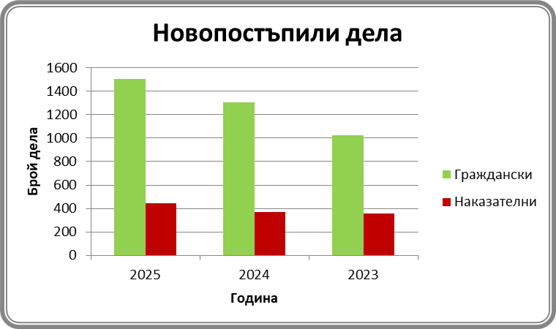

НАКАЗАТЕЛНИ ДЕЛА:
През 2025 година са 445 броя наказателни дела новообразувани. Общо постъпили дела 445 броя, общо делата за разглеждане през този период са 507 броя наказателни дела, като от този общ брой дела 62 броя дела са останали несвършени в края 2024 година.
През 2025 година са постъпили 124 броя Наказателни общ характер дела /НОХД/, а НОХД за разглеждане са 153 броя/ в т.ч. висящи от 2024 година 29 броя дела/, висящи в края на отчетния периода - 21 бр. дела.
През 2024 година са постъпили 114 броя Наказателни общ характер дела /НОХД/, а НОХД за разглеждане са 136 броя/ в т.ч. висящи от 2023 година 20 броя дела + 2 броя дела върнати за продължаване на съдопроизводството/, висящи в края на отчетния периода - 29 бр. дела.
През 2023 година са постъпили 123 броя Наказателни общ характер дела /НОХД/, а НОХД за разглеждане са 137 броя/ в т.ч. висящи от 2022 година 14 броя дела/, висящи в края на отчетния периода - 20 бр. дела.
Извод: През отчетната 2025 година се отчита увеличение спрямо предходната година на броя на образуваните НОХД- с 10 бр., а делата за разглеждане през 2025г. НОХД са с 17 бр. повече за разглеждане от 2024г.

През 2025 година са образувани 13 наказателни частен характер дело/НЧХД/, а НЧХД за разглеждане са 17 броя/в т. ч. висящи от 2024 година 4 дела/, висящи останали в края на периода - 7 бр. дела.
През 2024 година са образувани 10 наказателни частен характер дело/НЧХД/, а НЧХД за разглеждане са 15 броя/в т. ч. висящи от 2023 година 5 дела/, висящи останали в края на периода - 4 бр. дела.
През 2023 година са образувани 9 наказателни частен характер дело/НЧХД/, а НЧХД за разглеждане са 13 броя/в т. ч. висящи от 2022 година 4 дела/, висящи останали в края на периода - 5 бр. дела.
Извод: Констатира се увеличаване в броя на образуваните/постъпили/ НЧХД- 3 броя и 2 броя повече НЧХД за разглеждане през 2024г.

През 2025 година са образувани 31 броя дела по чл.78а от НК, а делата за разглеждане са 32 броя, от които 1 брой останал висящи от 2024 година, в края на отчетния период останали несвършени дела по чл.78а от НК е 3 брой.
През 2024 година са образувани 21 броя дела по чл.78а от НК, а делата за разглеждане са 25 броя, от които 4 броя останали висящи от 2023 година, в края на отчетния период останали несвършени дела по чл.78а от НК е 1 брой.
През 2023 година са образувани 23 броя дела по чл.78а от НК, а делата за разглеждане са 25 броя, от които 2 броя останали висящи от 2022 година, в края на отчетния период останали несвършени дела по чл.78а от НК да 4 броя.
Извод: През 2025г. се констатира увеличение от 10 броя на новообразуваните дела по чл.78а от НК спрямо броя им за 2024 година, като броя на делата за разглеждане също се е увеличил с 7 броя дела спрямо 2024г.

През 2025 година са постъпили и образувани 134 броя Наказателно административен характер дела /НАХД/, за разглеждане в отчетния период са 161 броя НАХД в т.ч. 27 броя несвършени от 2024г., останали несвършени в края на отчетния период са 21 броя НАХД.
През 2024 година са постъпили и образувани 110 броя Наказателно административен характер дела /НАХД/, за разглеждане в отчетния период са 127 броя НАХД в т.ч. 16 броя несвършени от 2023г. и 1 брой дело за продължаване на съдопроизводството, останали несвършени в края на отчетния период са 27 броя НАХД.
През 2023 година са постъпили и образувани 71 броя Наказателно административен характер дела /НАХД/, за разглеждане в отчетния период са 84 броя НАХД в т.ч. 13 броя несвършени от 2022г., останали несвършени в края на отчетния период са 16 броя НАХД.
Извод: Констатира се значително значително увеличение на броя на новообразуваните НАХД и делата за разглеждане спрямо предходната 2024 г., новообразуваните са повече с 24 броя, а делата за разглеждане са повече с 34 броя.

През 2025 година са постъпили 143 броя Частно наказателни дела, в т. ч. 5 ЧНД-разпити пред съдия, останали висящи от 2024 година 1 броя, т. е. делата за разглеждане са 144 броя, останали към 31.12.2025г. висящи ЧНД- 3 броя.
През 2024 година са постъпили 114 броя Частно наказателни дела, в т. ч. 8 ЧНД-разпити пред съдия, останали висящи от 2023 година 4 броя, т. е. делата за разглеждане са 118 броя, останали към 31.12.2024г. висящи ЧНД- 1 броя.
През 2023 година са постъпили 134 броя Частно наказателни дела, в т. ч. 11 ЧНД-разпити пред съдия, останали висящи от 2022 година 1 броя, т. е. делата за разглеждане са 135 броя, останали към 31.12.2023г. висящи ЧНД- 4 броя.
Извод: Наблюдава се значително увеличаване на броя на новопостъпилите Частно наказателни дела спрямо предходните отчетна година от 29 броя дела и 26 броя дела за разглеждане.
За отчетната 2025 година в Районен съд-град Тетевен не са постъпвали и не са разглеждани „Дела с особен обществен интерес”, като в изпълнение на указанията на ВСС ежемесечно се изготвя и изпраща справка за това обстоятелство.

ГРАЖДАНСКИ ДЕЛА:
През отчетната 2025 година са образувани 1506 граждански дела, от които 64 броя дела изпратени по подсъдност, като от новообразуваните граждански дела 297 дела попадат в група дела „граждански дела“ /в т. ч. производства по чл. 310 ГПК и други граждански дела/, 251 броя са частно-граждански дела, 957 броя са ч. гр. дела по реда на чл. 410 и по чл. 417 от ГПК и 1 броя дело-граждански-административен характер/гр. ах./ дела. В края на отчетния период висящи са 92 граждански дела .
През отчетната 2024 година са образувани 1303 граждански дела, от които 72 броя дела изпратени по подсъдност, като от новообразуваните граждански дела 285 дела попадат в група дела „граждански дела“ /в т. ч. производства по чл. 310 ГПК и други граждански дела/, 226 броя са частно-граждански дела, 790 броя са ч. гр. дела по реда на чл. 410 и по чл. 417 от ГПК и 2 броя дело-граждански-административен характер/гр. ах./ дела. В края на отчетния период висящи са 130 граждански дела .
През отчетната 2023 година са образувани 1027 граждански дела, от които 101 броя дела изпратени по подсъдност, като от новообразуваните граждански дела 216 дела попадат в група дела „граждански дела“ /в т. ч. производства по чл. 310 ГПК и други граждански дела/, 202 броя са частно-граждански дела, 602 броя са ч. гр. дела по реда на чл. 410 и по чл. 417 от ГПК и 7 броя дело-граждански-административен характер/гр. ах./ дела. В края на отчетния период висящи са 136 граждански дела .
Извод: За отчетната 2025 година се констатира значително увеличение броя на образуваните граждански дела в сравнение с предходни отчетни периоди, в т. ч. увеличение броя на ч. гр. дела по чл. 410 и чл. 417 от ГПК, в сравнение със съпоставяемите 2024 и 2023 години.

ІV. РАЗГЛЕДАНИ ДЕЛА:
- ВСИЧКО ДЕЛА ЗА РАЗГЛЕЖДАНЕ /постъпили 2025 г. и висящи от 2024 г. /
вид дела | 2025 | 2024 | 2023 | Ръст 2025/2024г.
Граждански | 1636 | 1461 | 1148 | +175
Наказателни | 507 | 421 | 394 | +86
ОБЩО: | 2143 | 1882 | 1542 | +261
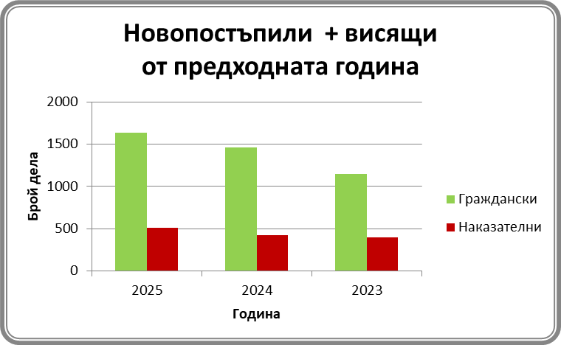

НАКАЗАТЕЛНИ ДЕЛА:
За отчетната 2025 година в Районен съд град Тетевен са разгледани общо 507 наказателни дела, от които 153 броя НОХД, 17 броя НЧХД; НАХД по чл. 78а от НК- 32 броя дела, НАХД - 161 броя дела и 144 броя ЧНД.

СТРУКТУРА НА РАЗГЛЕДАНИТЕ НОХД:
По видове престъпления по НК:
През отчетния период са постъпили следните видове дела за престъпления от НК: Престъпления против личността- телесни повреди; Други престъпления против личността; „Престъпления против правата на гражданите“; Престъпления против брака, семейството и младежта; Престъпления против собствеността; Престъпления против стопанството; Престъпление против дейността на държавните органи и обществените организации; Документни престъпления – чл.308 и чл. 319 от НК; Престъпления против реда и общественото спокойствие; Общоопасни престъпления.
Постъпления по видове/групи, съгласно образец-справка по наказателни дела, измeнени и допълнени от СК на ВСС с Протокол №29/20.12.2016г. както следва:
-Група/Вид „Престъпления против личността- телесни повреди“:
Постъпили дела през годината- 8броя дела, висящи от 2024 година 5 броя, дела за разглеждане през отчетния период -13 броя.
От разгледаните в групата/вид 13 дела- 2 дела са приключили с присъда, 4 бр. дела са прекратени/ от тях 3броя върнати на Районна прокуратура за отстраняване на процесуални нарушения и 1 брой дело изпратено на ВКС за определяне на компетентен съд, по 4 брой дела са сключени споразумение. Несвършени дела в края на отчетния период 3 броя.
-Група/Вид „Други престъпления против личността“:
Постъпили дела през 2025година са 6 брой НОХД има 3 броя висящи дела от предходната година. От разгледаните 9 броя дела 3 броя са приключили с присъди/като 2 броя са разгледани по реда на съкратено съдебно следствие/, 1 брой дело прекратено поради не одобрено споразумение и 2 броя дела приключили със споразумение. Останали несвършени към 31.12.2025 година са 3 броя дела.
-Група/Вид „Престъпления против правата на гражданите“
Постъпили дела през 2025 година има 1 брой дело оставало висящо от 2024г, няма новообразувани и разгледаното 1 брой дело е приключило с присъда. Няма висящи дела към 31.12.2025г.
-Група/Вид „Престъпления против брака, семейството и младежта“:
Постъпили дела през 2025 година- 8 броя, останали висящи дела от 2024г.-1 брой, от разгледаните 9 дела – по 6 броя дела са постановени присъди/ като 1 брой са по реда на съкратено съдебно следствие/ и 2 броя дела са приключило със споразумение. Останали висящи дела към 31.12.2025г. е 1 брой.
-Група/Вид „Престъпления против собствеността“:
Постъпили през 2025 година са 18 броя НОХД и 4 броя дела останали несвършени в началото на отчетния период, общо дела за разглеждане 22 броя дела. От разгледаните 22 броя дела са свършили общо 16 броя, от които 4 броя са постановени присъди/ от който по 2 броя дела по реда на съкратеното съдебно следствие/, 10 броя дела са приключили със споразумение и 2 броя дела са прекратени и върнати на Районна прокуратура за отстраняване на процесуални нарушения, останали не свършени в края на отчетния период са 6 броя дела.
-Група/Вид ”Престъпления против стопанството” –През 2025 година е постъпило 1 брой дело, няма останало висящо от предходната година. Разгледаното дело е приключило със споразумение. Висящи дела няма в края на отчетния период няма .
-Група/Вид „Престъпления против дейността на държавните органи и обществените организации“: Постъпили 2 броя дела, висящо 1 брой дело от предходната година, общо за разглеждане 3 броя дела, които са приключили със споразумение и няма останали висящи в края на отчетния период.
-Група/Вид „Документни престъпления – чл.308 и чл. 319 от НК“:
Постъпили 3 броя дела, 1 брой висящо дело от предходната година, общо за разглеждане 4 броя дела, като и 4 броя дела са приключили със споразумение и няма останало висящо дело към 31.12.2025г.
-Група/Вид „Престъпления против реда и общественото спокойствие“:
Постъпили дела -3 броя, няма останало висящо от 2024 година, дела за разглеждане – 3 броя, като 1 брой дело е приключило с присъда и 2 броя дела са приключили със споразумение. Няма останало висящо дело към 31.12.2025г.
-Група/Вид „Общоопасни престъпления“ :
Постъпили 75 броя и 13 броя висящи от 2024 година или делата за разглеждане през 2025 година са 88 броя. Като от тях са приключили 80 броя дела, от които с присъди 1 броя дела, 76 броя споразумения и 3 броя прекратени. Останали висящи 8 броя дела в края на отчетния период.
От общо 153 броя НОХД за разглеждане, свършени са 132 дела и 21 дела са висящи в края на отчетния период. От свършените 132 дела, 18 броя са решени по същество с присъда, 114 прекратени- 104 прекратени поради одобрено споразумение и 10 дела са прекратени по други причини.
По отношение на разгледаните НОХД през 2025година 153 броя се наблюдава увеличаване на делата за разгледаните спрямо 2024 година- 136 броя дела и се наблюдава увеличение от разгледаните дела през 2023година-137 броя.
По реда на Глава двадесет и седма от НПК – „Съкратено съдебно следствие в производството пред първа инстанция“ са разгледани 5 бр. НОХД.
По реда на Глава двадесет и четвърта от НПК „Бързо производство“ няма разгледани дела.

СТРУКТУРА НА РАЗГЛЕДАНИТЕ НАКАЗАТЕЛНО ЧАСТЕН ХАРАКТЕР ДЕЛА:
През отчетния период са разгледани 17 дела, от които новообразувани 13 дела и 5 останали висящи от календарната 2024 година. От тях свършени 10 дела - 3 броя приключили с присъда и 7 брой прекратен/1 брой постигната спогодба, 2 броя поради оттегляне на тъжбата, 1 брой изпратено на Военен съд, 1 брой изпратено на ВКС за определяне на компетентен съд, 1 брой не отстранена нередовност и 1 бр. деянието не е инкриминирано/. Останали висящи 7 броя дела в края на отчетния период към 31.12.2025г.

СТРУКТУРА НА РАЗГЛЕДАНИТЕ НАКАЗАТЕЛНО АДМИНИСТРАТИВЕН ХАРАКТЕР ДЕЛА /НАХД/ ПО ЧЛ.78А ОТ НК
През отчетния период са разгледани 32 броя НАХД по чл. 78а от НК, свършени са 29 броя дела и 3 броя дела са висящи в края на отчетния период. От свършените 29 дела, 3 броя са решени по същество с Решение, 26 броя прекратени- 23 броя прекратени поради одобрено споразумение и 3 броя дела са прекратени и върнати на Районна прокуратура поради не одобрени споразумения. Останали висящи 3 броя дела в края на отчетния период към 31.12.2025г.

СТРУКТУРА НА РАЗГЛЕДАНИТЕ ЧАСТНО НАКАЗАТЕЛНИ ДЕЛА /ЧНД/
През отчетния период са разгледани 144 броя НЧД, свършени са 141 броя дела и 3 броя дела са останали висящи в края на отчетния период. От свършените 144 броя дела, 124 броя са решени по същество, 17 броя са прекратени. Останали висящи 3 брой дело в края на отчетния период към 31.12.2025г.
От разгледаните 118 броя НЧД през 2024г., свършени са 117 броя дела и 1 броя дело е висящо в края на отчетния период. От свършените 117 броя дела, 93 броя са решени по същество, 24 броя са прекратени. Останали висящи 1 брой дело в края на отчетния период към 31.12.2024г.
От разгледаните 135 броя ЧНД през 2023година, към 87 броя ЧНД през 2022 година и спрямо разгледаните през 2021 година 90 броя Ч. Н. дела се установява значително увеличаване на броя спрямо предходните две години. От разгледаните 135 броя ЧНД свършени са 131 броя дела и останали несвършени в края на отчетния период 4 броя дела.
Най-голям е броят на ЧНД по реда на чл. 146, чл. 161, 164 и 165 от НПК – 49 броя дела, които са приключили;
-По искания до съда по ЗЕС- 15 броя дела, всичките по реда на чл. 159а от НПК и са приключени.
Разгледани са 11 броя ЧНД за вземане на първоначална мярка за неотклонение – „Задържане под стража” по чл. 64 от НПК;
Разгледани са 10 броя ЧНД за вземане на мярка за неотклонение по чл. 65 от НПК;
-По чл. 243 от НПК са образувани 10 броя дела за разглеждане, от които 8 брой са приключили и 2 брой е останало висящо;
Разгледани искания за настаняване на лечение по Закона на здравето- 8 броя дела новообразувани, който са приключили.
Разгледани Други частни наказателни дела са постъпили 7 броя дела, който са приключили.
Разгледани Други частни наказателни дела по искания към съда в досъдебното производство са постъпили 7 бр. дела, който са приключили.
За делата за кумулация постъпили 5 броя дела, които са приключили и няма останали дела несвършени към 31.12.2025г.
Разгледани са и Производства по делегация на български и чуждестранни съдилища по наказателни дела-5 броя дела новообразувани, който са приключили.
-По чл. 244 от НПК-образувани 5 броя дела за разглеждане и всичките приключили;
По чл. 222 и чл. 223 от НПК „Разпит на свидетел и обвиняем пред съдия“ –за 2024 година 5 броя дела.
Разгледано Производство по чл. 213 ал.4 от НПК - 4 броя дела новообразувани, от които 3 броя са приключили и е останало 1 брой дело несвършено в края на отчетния период.
Разгледано Производство по чл.24а от ЗБППМН 1 брой дело , което е останало висящо от 2024г., което е приключило през отчетния период.
Разгледано Производство по искане на прокурор за разкриване на банкова тайна -1 брой дело новообразувано, което е приключило.
Разгледано Производство по чл.70 от НПК - 1 брой дело новообразувано, което е приключило.

СТРУКТУРА НА РАЗГЛЕДАНИТЕ НАКАЗАТЕЛНО АДМИНИСТРАТИВЕН ХАРАКТЕР ДЕЛА /НАХД/
През отчетния период на 2025година са разгледани 161 НАХД. От разгледаните 161 броя НАХД свършени са 140 броя дела и останали несвършени в края на отчетния период 21 броя дела.
Най-голям е броят на разгледаните НАХД в шифър Други административно наказателен характер дела- 72 броя, по Закона за движение по пътищата – шифър „КАТ“ - 48 дела, от които 41 броя дела новообразувани, в шифър РДГ- 18 броя дела, от които 16 броя новообразувани.
От насрочените 651 открити съдебни заседания по наказателни дела, отлагани са 272 заседания/общо/, в т.ч. 150 заседания са по НОХД и НЧХД общо, т. е. отлаганите заседания са 23,04% общо насрочените заседания по наказателни дела, като броят на отлаганите заседания по НОХД са 138 и съставляват 21,20% от общо насрочените и разгледани в съдебни заседания по наказателни дела.
През отчетния период са насрочени 137 разпоредителни заседания по НОХД, от тях 43 дела са разгледани незабавно по реда на особените правила, като 1 дела са приключили с присъда по чл.58а от НК и 37 дела със споразумение, 5 броя прекратено и върнато на Районна прокуратура поради процесуални нарушения.
Причини за отлагане на делата:
След анализ на причините за отлагане на наказателните дела отново се налага изводът, че съдът в нито един случай не е бил причина за отлагане на делото, освен поради наличие на обективна причина, стояща извън поведението на докладчика. По НОХД причините за отлагане на делата са традиционно посочваните, като основната причина за отлагане е неявяване на подсъдимия-нередовно призован, неявяване на защитника на подсъдимия, сочещ уважителни причини за това, неявяване на свидетели, както и необходимост от събиране на доказателства и изясняване на факти в съдебната фаза на производството, с оглед на съществуващото служебно начало в наказателния процес и трима съдебни заседатели, които са освободени предсрочно /Иван Иванов, Адриана Ненчева и Йонита Димитрова/, поради което делата започват отново.
Една от причините за отлагане на НАХД е необходимостта от събиране на писмени и гласни доказателства, с оглед пълното изясняване на фактическата обстановка. Също така НОХД и НАХД са отлагани и поради служебна ангажираност на процесуалните представители на страните, а също и на свидетели на наказващия орган - актосъставители и свидетели при установяване на нарушението по НАХД.

ГРАЖДАНСКИ ДЕЛА:
През отчетната 2025 година в Районен съд-град Тетевен са разгледани общо 1636 Граждански дела, от които 401 граждански дела, 254 ч.гр. дела, 2 броя Гр.АХ дела и 979 дела по чл. 410 и чл. 417 от ГПК.
- ИСКОВЕ по СК, ЗЗДН, ЗЛС, ЗГР, ЗЗДет., ЗБЖИПБ – 118 дела, като в тях са включени 20 дела за развод, 19 дела по взаимно съгласие, 12 дела за издръжка и изменение на издръжка, а останалите дела са образувани по предявени искове по чл. 127 от СК и чл. 132 от СК и 23 дела по ЗЗДН, в т. ч. останали общо несвършени от предходен период 14 дела .
- ОБЛИГАЦИОННИ ИСКОВЕ -118 дела /несвършени от предходен период 40 дела/;
- ВЕЩНИ ИСКОВЕ – 36 дела /несвършени от предходен период 17 дела/.
- ДЕЛБИ и ИСКОВЕ ПО ЗН - 25 дела /несвършени от предходен период 13 дела/;
- В Районен съд-Тетевен има 12 дела за делба, които са във втора фаза на делбата, но по ЕИСС се водят като приключили;
-УСТАНОВИТЕЛНИ ИСКОВЕ - 88 дела /несвършени от предходен период 19 дела/.
- ИСКОВЕ по КТ- 9 дела /несвършени от предходен период 1 дела/.
- Гр. АХ. дела – 2 дела /несвършени от предходен период 1 дела/.
-ЧАСТНО ГРАЖДАНСКИ ДЕЛА - 259 дела, включващи: 6 обезпечителни производства, 7 дела по регламенти, 147 дела по чл. 165 от СК, 95 броя дела приемане и отказ от наследство и предоставяне на срок за приемане или отказ на наследство по искане на заинтересовано лице, 4 дела – разкриване на банкова тайна и 3 дела несвършени от предходен период.
- ЧАСТНИ ПРОИЗВОДСТВА - ЗАПОВЕДНИ ПРОИЗВОДСТВА по чл. 410 и чл. 417 от ГПК - 979 дела, от които 897 новообразувани и 59 получени по подсъдност и 1 брой продължаващо под същия номер, 22 останали несвършени от предходен период. По заявление по чл. 410 ГПК - 622 новообразувани, 48 по подсъдност, 1 брой продължаващо под същия номер и 18 останали от предходния период, а по чл. 417 от ГПК - 275 новообразувани дела, 11 дела получени по подсъдност, 4 останали от предходния период.
- ДРУГИ ГРАЖДАНСКИ ДЕЛА – 2 дела /останали от предходен период – няма/.
За отчетния период се констатира стабилизиране на броя на делата по СК, в сравнение с предходния отчетен период, като броят на бракоразводните дела по чл. 49 СК, като често е прилагана разпоредбата на чл. 321, ал. 5 от ГПК - преминаване към производство за развод по взаимно съгласие. Намален е броя на исковете по чл. 127 от СК - за определяне местоживеене на деца, упражняването на родителските права и съответно издръжка на деца - 25 броя за 2025 година, към 61 броя за 2024 година, към 61 броя за 2023 година. Увеличен е броя на делата по ЗЗДН – за 2025 г. 23 броя дела, към 15 броя дела за 2024 г., към 17 броя дела за 2023 г., което е с 8 дела повече, в сравнение с предходен отчетен период.
Броят на облигационните искове е намален спрямо този от предходния отчетен период – 118 броя дела за 2025 г., към 135 броя дела за 2024 г., срещу 107 дела за 2023 година. Броя на вещните искове е запазен - 36 броя за отчетния период, срещу 37 дела за 2024 г., към 28 дела за 2023 година. За отчетния период се отчита стабилизиране брой постъпили делбени производства – 25 броя за 2025 г., към 24 броя за 2024 г., срещу 23 дела за 2023 година.
Значително е увеличен броя на делата по установителните искове – 88 дела за 2025 г., срещу 74 дела за 2024 г. и 51 дела за 2023 година.
Броя на делата по КТ - има 9 новопостъпили дела за 2025 г., срещу - 9 дела за 2024 година и 2 броя дела за 2023 година.
Продължава тенденцията на намаляване на исковете по ЗСПЗЗ, което е напълно обяснимо с оглед на приключилата поземлена реформа.
За отчетния период значително се е увеличил броя на Заповедните производства по чл. 410 и чл. 417 от ГПК – 979 броя дела за 2025 г., срещу 817 броя дела за 2024 г. и 621 дела за 2023 година.
От насрочените в открито съдебно заседание 673 граждански дела са отлагани 348 дела - в процентно изражение 51.71%.
Причините за отлагане на делата са повтарящи се и идентични с посочваните в предходни отчетни доклади, а именно: Първата и основна причина е нередовното призоваване на страните по делото и най-вече в случаите, когато ответната страна следва да бъде призована от по-голям град. През отчетния период в много от случаите затруднения възникват още при връчване на съобщението по чл. 131 от ГПК. Много от ответниците не пребивават на посочения в исковата молба адрес.
Като причина за забавяне приключването на гражданските дела следва да се посочи и обстоятелството, че голяма част от исковите молби се оставят без движение, като в някои случаи съдът указва на ищцовата страна по няколко пъти да отстрани констатираните нередовности. И през отчетния период се отчита значително увеличение на заповедните производства,по които заявленията са оставяни без движение,с оглед и нормата на чл.411,ал.2,т.1 от ГПК.
Друга причина за отлагане на делата е обстоятелството, че на територията на Община-Тетевен и на Община-Ябланица няма достатъчно вещи лица и най-вече такива по назначените по делата съдебно-технически експертизи, в които случаи ползваме вещи лица от град Ловеч, които са много натоварени с възлагани им експертизи и от други съдилища и често стават причина за отлагане на делата, поради несвоевременно изготвяне на заключения по назначените експертизи, както и дела, за които се изисква изготвяне на подробен устройствен план . Отлагат се и дела, при които пълномощниците на страните са ангажирани по дела в Окръжен съд-град Ловеч, Административен съд-Ловеч и др.. Следва да се отбележи обстоятелството, че няма констатирано отлагане на дело, причина за което да е станал съдът.
По разгледаните през отчетният период дела са проведени 673 открити съдебни заседания по граждански дела, спрямо 654 открити съдебни заседания по граждански дела за 2024 година, и спрямо 511 открити съдебни заседания за 2023 година.
По разгледаните през отчетният период дела са проведени 651 открити съдебни заседания по наказателни дела, спрямо 578 по наказателни дела за 2024година и спрямо 583 съдебни заседания по наказателните дела за 2023година.
В бройката на съдебни заседания за отчетната година са включени само открити съдебни заседания. Не са включени проведените закрити заседания в заповедното производство и други такива по ч. гр. дела, както не са включени и многобройните закрити заседания по гражданските дела, проведени съгласно изискванията на ГПК /пр. по чл. 140 от ГПК, по чл. 312 от ГПК и др./, също така и проведените закрити заседания по ч. н. дела.

БРОЙ СЪДЕБНИ ЗАСЕДАНИЯ:

Вид дела | 2025 | 2024 | 2023 | Ръст 2025/2024г.
Граждански | 673 | 654 | 511 | +19
Наказателни | 651 | 578 | 583 | +73
ОБЩО: | 1324 | 1232 | 1094 | +92

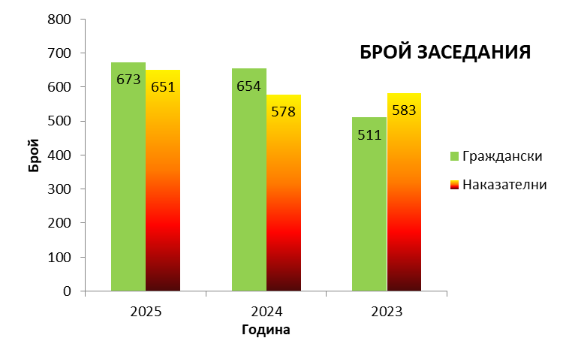

- СВЪРШЕНИ ДЕЛА:
- Граждански дела- 1544 броя дела;
- Наказателни дела - 452 броя дела; в т.ч.:НОХД– 132 дела; НЧХД- 10 дела; НАХД чл. 78а от НК-29 дела; ЧНД-141 дела и НАХД -140 дела;

От свършените дела:
2.1- Решени дела с акт по същество:
- Граждански дела - 1394 броя дела;
- Наказателни дела - 264 броя дела; в.т.ч.: НОХД-18 дела; НЧХД- 3 дела; НАХД чл. 78а от НК-3 дела; ЧНД -124 дела и НАХД -116 дела.
2. 2 Прекратени дела- причини:
- Граждански дела -150 дела; в т.ч. 10 дела по спогодба и 140 дела по други причини - оттегляне на иск, неподсъдност на делото, неизпълнени на указания за отстраняване на нередовност.
-Наказателни дела общо – 188; в т.ч.: НОХД- 114 дела; НЧХД- 7 дела; НАХД по чл.78а от НК -26 дела, ЧНД - 17 броя и НАХД - 24 дела.
Причини за прекратяване на наказателните дела:
-114 броя НОХД –приключили със споразумение 104 броя, от които внесени със споразумение 67 броя дела и 37 броя дела в съдебно заседание. Прекратени по други причини- 10 броя дела, от които 5 броя дела прекратени и върнати на РП за отстраняване на нарушения, 3 броя дела неодобрени споразумения и върнати на прокуратурата и 2 брой дела изпратени на ВКС за определяне на компетентен съд.
-НЧХД- прекратени 7 броя дела, от които 1 брой дело поради постигната спогодба, 1 брой дело изпратено на Военен съд, 1 брой не отстранена нередовност по тъжбата, 2 броя прекратени поради оттегляне на тъжбата, 1 брой деянието не е инкриминирано и 1 брой дело изпратено на ВКС за определяне на компетентен съд.
-чл.78а НК- 26 броя дела прекратени, от които 23 брой сключени споразумения и 3 броя върнати на Районна прокуратура поради не одобрени споразумения.
-ЧНД-прекратени 17 броя дела, от които 3 броя оттегляне на молбата/на искането, 1 брой дело изпратено по подсъдност, 1 брой изпратено на ВКС за определяне на компетентен съд, 5 брой дело изпълнена съдебна поръчка и 7 брой дело по други причини.
-НАХД – прекратени 24 броя НАХ дела, от които и 18 броя дело поради недопустимост на жалбите и 4 брой по други причини и 2 броя изпратени по подсъдност.

3. ВИСЯЩИ ДЕЛА В КРАЯ НА ОТЧЕТНИЯ ПЕРИОД :
- Граждански дела - 92 дела, от които 73 по общия исков ред, 1 брой Гр.АХ дело и 8 дела Ч.Гр. и 10 дела Ч.Гр.дела по чл.410 и чл.417 ГПК;
-Наказателни дела- 55 броя дела, от които НОХД- 21 броя дела, НЧХД- 7 броя; НАХД по чл. 78а от НК-3 броя дела; ЧНД- 3 броя дела и НАХД- 21 броя дела.
ПРИЧИНИ:
Като причини за неприключване на гражданските дела могат да се посочат следните причини, а именно: част от гражданските дела са останали висящи, тъй като са образувани през месеците октомври, ноември и декември 2025 година и предвид разпоредбата на чл. 131 от ГПК се оказва практически невъзможно тяхното приключване до края на 2025 година, по една част от останалите висящи граждански дела се е налагало издирване на постоянен и настоящ адрес на ответник, залепване на уведомление по чл. 47 ал. 1 от ГПК, назначаване на особен представител, нов едномесечен срок за отговор, които обстоятелства естествено забавят приключването на съдебния процес, обстоятелства, обективно забавящи приключването на съдебния процес- проблеми във връзка с призоваване и връчване на съобщения на адресати-страни, на които постоянните и настоящи адреси са в големи градове, както и нередовно оформяне на призовки и съобщения от длъжностни лица в съответни кметства и учреждения.
По отношение на наказателните дела причините са следните: част от делата са постъпили в съда към края на отчетния период, забавяне на производствата поради отсрочване на заседания по молба на страни и техни защитници и повереници, основно позовавайки се на обективни причини от здравословен характер, както и необходимост за събиране на доказателства/в т. ч. и служебно, по почин на съда/за изясняване на фактическата обстановка,както и трима съдебни заседатели, които са освободени предсрочно /Иван Иванов, Адриана Ненчева и Йонита Димитрова/, поради което делата започват отново.

4. ОБЖАЛВАНИ И ПРОТЕСТИРАНИ СЪДЕБНИ АКТОВЕ, РЕЗУЛТАТИ ОТ ВЪЗЗИВНА И КАСАЦИОННА ПРОВЕРКА, ИЗВОДИ:
4. 1. Обжалвани актове по граждански дела за отчетния период са 213 дела, а върнати с резултат от обжалването - 89 броя дела. От тях 61 потвърдени –граждански дела -/ 45 броя решения, 16 броя определения/ и 28 отменени /изцяло и частично/; частно граждански са потвърдени 61 броя дела, изменени и отменени 19 броя дела; с индекс „1-3а“ 5 броя решения и 4 броя определения; с индекс „1-3б“ – 3 броя решения и 1 брой определение; с индекс „1-5а“ – 9 броя решения и 6 броя определения и 2 броя дела не подлежат на индексиране.
4. 2. Обжалвани актове по наказателни дела през периода 78 броя общо, Върнати от висша инстанция 100 брой дела, с резултат от обжалването. От тях потвърдени/общо/ - 74 акта/дела/. Отменени изцяло или частично са актовете по 22 дела и изменени изцяло или частично са актовете по 4 дело.
От общо обжалваните актове по граждански и наказателни дела, с резултат от инстанционен контрол- общо 189 дела.

5. СТРУКТУРА НА ОСЪДЕНАТА ПРЕСТЪПНОСТ:
Осъдени по НОХД са 122 лица от предадените на съд 152 лица
Осъдени лица, както следва:
-Група/Вид „Престъпления против личността-телесни повреди“ 24 лица съдени, от които 6 лица са осъдени, в т.ч. на лишаване от свобода до 3г. 4 лица, от които 3 условно осъдени и 2 осъдено с глоба с наложени наказания по чл.78а от НК, от които със споразумение са осъдени 4 лице.
-Група/Вид „Други престъпления против личността“ 6 съдени лица, от които 5 лица са осъдени, в т.ч. на лишаване от свобода до 3г. 4 лица, от които 3 условно осъдени и 1 осъдено с пробация, като и 2 лица са осъдени със споразумение.
-Група/Вид „Престъпление против правата на гражданите“ 3 съдени лица, от които едно лице е оправдано.
-Група/вид "Престъпления против брака, семейството и младежта“ - съдени са 8 лица, от които 8 осъдени, както следва: 2 лица са с наложено наказание лишаване от свобода до 3 години в.т. число и 1 лица условно осъдени, 4 лица с наложено наказание глоба и 2 лица са с наложено наказание пробация, като 2 лица са осъдени със споразумение.
-Група/вид „Престъпления против собствеността“: съдени лица са 18, от които 2 лица са непълнолетни/, на които са наложени наказания, както следва: 12 лица са осъдени на „лишаване от свобода до 3г.“, като 6 са условно, 2 лица на „пробация“ и 2 лица с наказание „обществено порицание“, като 12 са осъдени със споразумения.
-Група/вид- „Престъпления против стопанството“ – 1 съдено лице, което е осъдено и му е наложено наказание „пробация“, като е осъдено със споразумение.
-Група/вид „Престъпления против дейността на държавните органи и обществените организации“ - 3 съдени лица, като са осъдени 3 лица, като 3 лица са с наложено наказание „Глоба от тях със споразумения са наказани 3 лица.
-Група/вид „Документни престъпления-чл.308 и чл.319 от НК“ – Съдено 4 лице, като са осъдени 4 лица, от които 1 лице е осъдено на „лишаване от свобода до 3г.“, като е условно и 3 лица с наказание „пробация“ като всичките са със сключени споразумения.
-Група/вид „Престъпления против реда и общественото спокойствие“ - Съдени 3 лица, като са осъдени 3 лица, от които 2 лица са осъдени на „лишаване от свобода до 3г.“, като са условно и едно лице с наказание „пробация“ като 2 лица са със сключени споразумения.
-Група/вид „Общоопасни престъпления“- съдени 82 лица, осъдени са 76 лица, от тях 1 лице е непълнолетно с наложени следните наказания: „лишаване от свобода до 3 год.“ на 65 лица, като от тях на 52 условно, наложени са, на 8 лица наказания „глоба“, на 2 лица наказание „пробация“ и на 1 лице наказание „обществено порицание“ като 78 лица са наказани със споразумения.
В Районен съд - гр. Тетевен са съдени 152. Осъдени са 122, от които 3 лица са непълнолетни. По отношение едно лице е постановена оправдателна присъда.
От осъдените 122 лица, на 90 е наложено наказание лишаване от свобода” до три години, като изпълнението по отношение на 68 от тях е отложено на основание чл.66, ал.1 от НК. На 17 лица е наложено наказание „глоба” и 12 лица е наложено наказание „пробация” и на 3 лица е наложено наказание „обществено порицание“, като 108 лица са осъдени по споразумение.
От свършените НОХД, 104 дела са приключили със споразумение по реда на чл.382 и чл.384 НПК, 18 дела с присъда и 10 дела са прекратени.
Съдени лица по НЧХД: съдени лица са 15 и са осъдени 4 лица, на които са наложени наказания, както следва: 1 лице е осъдено на „лишаване от свобода до 3г.“, като е условно и 3 лица с наказание глоба по реда на 78а от НК, за 11 лица делата са прекратени.
26 лица са освободени от наказателна отговорност по реда на чл.78а,НК и на 24 лица са им наложени административни наказания „глоба“ и на 3 лица наказание „обществено порицание“.
През 2024 г. са осъдени 109 лица, от които 4 лице е било непълнолетно.
През 2023 г. са осъдени са 132, от които 7 лица са непълнолетни.
6. ОПРАВДАТЕЛНИ ПРИСЪДИ:
Една оправдателна присъди е постановена през 2025 година в РС-Тетевен, по НОХД №6/2024г.
7. ДЕЛА С ОБЩЕСТВЕН ИНТЕРЕС - НАКАЗАНА ПРЕСТЪПНОСТ: няма разгледани такива за отчетния период.
8. ПРОИЗВОДСТВА ПО ЗЕС: 15 броя ЧНД, всичките по реда на чл. 159а от НПК.

V. СВЪРШЕНИ ДЕЛА:

СВЪРШЕНИ ДЕЛА ОБЩО:
От разгледаните дела в отчетния период за 2025 година – 2143 дела, са свършили 2088 дела:
Вид дела | 2025 | 2024 | 2023 | Ръст 2025/2024г.
Граждански | 1636 | 1331 | 990 | +305
Наказателни | 452 | 359 | 345 | +93
ОБЩО: | 2088 | 1690 | 1335 | +398

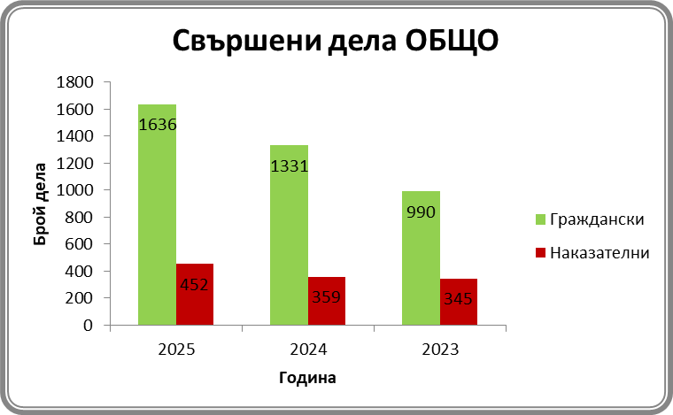

СВЪРШЕНИ ДЕЛА В 3-МЕСЕЧЕН СРОК ОТ ПОСТЪПВАНЕТО ИМ в %
Вид дела | 2025 | 2024 | 2023 | Ръст 2025/2024г.
Граждански | 86.00 | 89.56 | 88.28 | -3,56
Наказателни | 89.00 | 84.12 | 85.22 | +4,88
ОБЩО: | 87,50 | 86,84 | 86,75 | 0,66
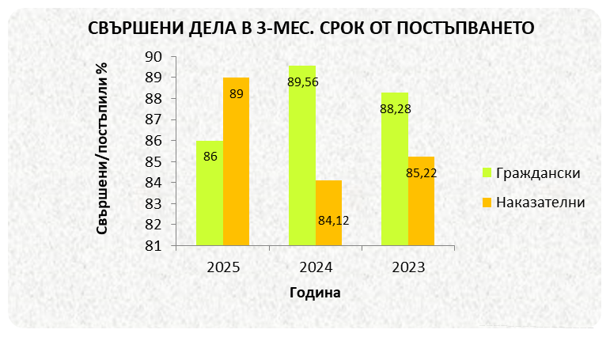

НАКАЗАТЕЛНИ ДЕЛА:

СВЪРШЕНИ НАК. ДЕЛА/ПО ВИДОВЕ/ В 3-МЕСЕЧЕН СРОК ОТ ПОСТЪПВАНЕТО ИМ в %.
НОХ | НЧХ | ЧН | НАХ | 78а
84,85 | 60,00 | 100 | 80,71 | 100

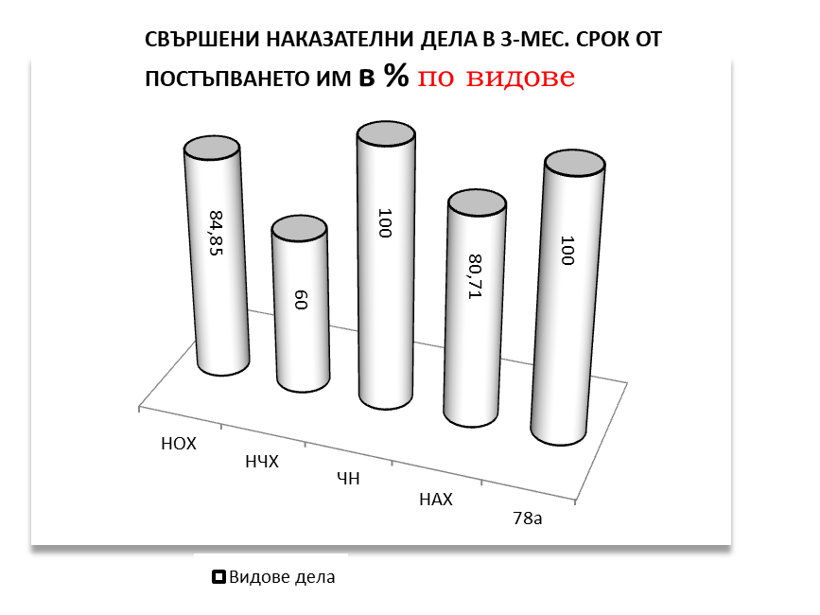
От разгледаните през отчетния период за 2025 година 507 наказателни дела, са приключили 401 дела.
От разгледаните през отчетния период за 2024 година 421 наказателни дела, са приключили 359 дела.
От разгледаните през отчетния период за 2023 година 394 наказателни дела, са приключили 345 дела.
От разгледаните през 2025 година 153НОХД, 112 дела са приключили в 3-месечен срок или 73,20%.
От разгледаните през 2024 година 107 НОХД, 89 дела са приключили в 3-месечен срок или 83,18%.
От разгледаните през 2023 година 137 НОХД, като от тях 95 дела са приключили в 3-месечен срок или 69,34%.
От разгледаните през 2025 година 17 НЧХД, 6 дела са приключили в 3-месечен срок или 35,29%.
От разгледаните през 2025 година 32 по 78а от НК, 29 дела са приключили в 3-месечен срок или 90,63%.
От разгледаните през 2025 година 144 ЧНД, 141 дела са приключили в 3-месечен срок или 97,92%.
От разгледаните през 2025 година 161 АНД, 113 дела са приключили в 3-месечен срок или 70,19%.
ГРАЖДАНСКИ ДЕЛА:
От разгледаните през 2025г. 1636 граждански дела са свършили 1544 дела, като по 1053 искът е уважен изцяло, по 174 отчасти, а по 167 искът е отхвърлен. Прекратени са 150 дела, от които 10 по спогодба. В 3-месечен срок са приключили 1325 граждански дела. В края на отчетния период са останали несвършени 92 граждански дела. От останалите несвършени /висящи/ граждански дела, образувани по общия исков ред - по една част от тях се изчаква приключване на друго гражданско или наказателно дело /имащо преюдициално значение/ и са спрени, дела във втора на делбата, а други са образувани в края на отчетната година /през месеците октомври, ноември и декември/, по които срокът за отговор на исковата молба, съгласно чл. 131 от ГПК, не е бил изтекъл в края на отчетния период.
От върнати след инстанционна проверка - 171 броя дела, от тях: 61 потвърдени граждански дела /45бр.решения и 16бр.определения/ и 28 отменени (изцяло и частично), частно граждански са потвърдени 61 броя дела, изменени и отменени 19 броя дела; с индекс „1-3а“ 5 бр.решения и 4 бр. определения; с индекс „1-3б“ – 3 брой решения и 1 брой определение; с индекс „1-5а“ – 9 броя решения и 6 броя определения и 2 броя дела не подлежат на индексиране.
Сравнявайки процента на свършените граждански дела в 3-месечен срок от постъпването им спрямо предходните две години се констатира намаление на този процент за отчетния период 1325 дела - 86.00% към 1192 дела – 89,56 %, към 990 дела - 88,28% за 2023 година /изчислен спрямо всички свършени дела/ .

СВЪРШЕНИ ГАЖДАНСКИ ДЕЛА /ПО ВИДОВЕ/ В 3-МЕСЕЧЕН СРОК ОТ ПОСТЪПВАНЕТО ИМ в %.

Гр. Дела | 310 ГПК | Ч. Гр. | чл. 410-417 | Гр. АХ
32% | 93% | 100% | 99% | 00.00%

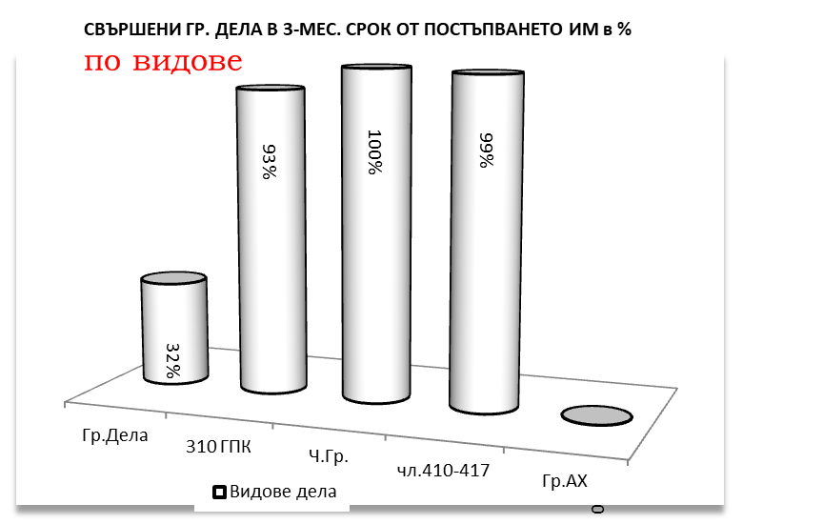
VІ. НАТОВАРЕНОСТ:

ДЕЙСТВИТЕЛНА НАТОВАРЕНОСТ/ОБЩО/ в %.
 | 2025 | 2024 | 2023 | Ръст  2025-2024 | 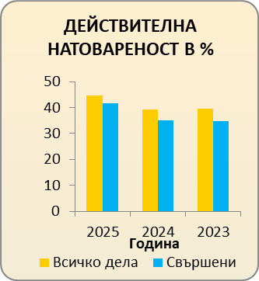
Всичко дела | 44.65 | 39.21 | 39.54 | 5.44
Свършени | 41.58 | 35.21 | 34.79 | 6.37

Спрямо всички дела за разглеждане за 2025 година – 2143 дела/ без приспадане на годишните отпуски /за 2025година натовареността е 44,65% спрямо 2024 година натовареността е 39,21%, спрямо 39,54% за 2023г., т. е. по отношение на предходната година се констатира увеличение на действителната натовареност спрямо всички разгледани дела.

Спрямо всички свършени дела за 2025 година- 1996 дела /без приспадане на платените отпуски/ натовареността е 41.58%, спрямо 35.21%е натовареност за 2024г., 34,79%, е натовареността за 2023 г., година, т.е. по отношение на предходната година се констатира увеличение на действителната натовареност спрямо всички свършени дела.

Натовареността на съдиите, измерена чрез ЕИСС, както и чрез СИНС за 2025 г., е следната:
-Натовареността на съдия Ани Борисова Георгиева за 2025 г., измерена чрез ЕИСС, е общо 166,74%, като: „натовареност в дела“ е 135,40% и натовареност „извън дело“ 31,34 % за Председател на РС-Тетевен.
-Натовареността на съдия Марио Димитров Стоянов за 2025 г., измерена чрез ЕИСС е общо 147,77%
-Натовареността на съдия Нанко Събов Маринов за 2025 г., измерена чрез ЕИСС е „натовареност в дела“ е 143,96%.
-Натовареността на съдия Милен Руменов Ангелов за 2025 г., измерена чрез ЕИСС е „натовареност в дела“ е 183,46%.

Натовареността на съдиите, измерена чрез СИНС за 2025 г. е:
-съдия Ани Борисова Георгиева - 0%.
-съдия Марио Димитров Стоянов – 0%.
-съдия Нанко Събов Маринов – 0%.
-съдия Милен Руменов Ангелов – 0%.

VІІ. КАЧЕСТВО НА ПРАВОРАЗДАВАНЕТО
СВЪРШЕНИ И ОБЖАЛВАНИ ГРАЖДАНСКИ ДЕЛА ПО СЪСТАВИ:
Съдия-докл. | Свършени в т. ч. |  | Върнати след инстанц. проверка | Потв. | Отменени Частично | Отменени изцяло
Съдия-докл. | Гр. | Ч. Гр.
Ани Георгиева | 19 | 314 | 34 | 20 | 2 | 12
Марио Стоянов | 128 | 283 | 47 | 33 | 3 | 11
Нанко Маринов | 10 | 325 | 36 | 30 | 1 | 5
Милен Ангелов | 169 | 296 | 54 | 39 | 3 | 12
ОБЩО | 326 | 1218 | 171 | 122 | 9 | 40

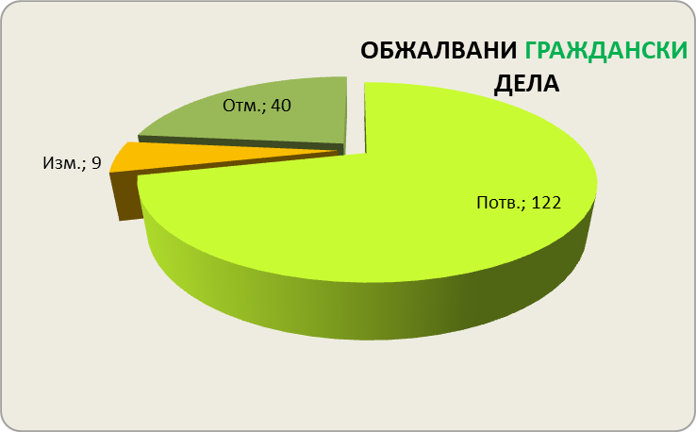

СВЪРШЕНИ И ОБЖАЛВАНИ НАКАЗАТЕЛНИ ДЕЛА ПО СЪСТАВИ:
Съдия-докл. | Свършени в т. ч. |  |  |  | Върнати след инстанц. проверка | Потв. | Изм. | Отм.
Съдия-докл. | НОХ | НЧХ | НАХ | ЧН
Ани Георгиева | 67 | 5 | 81 | 62 | 44 | 32 | 1 | 11
Марио Стоянов | 1 | 0 | 1 | 20 | 4 | 3 | 0 | 1
Нанко Маринов | 62 | 5 | 84 | 36 | 47 | 34 | 3 | 10
Милен Ангелов | 2 | 0 | 3 | 23 | 5 | 5 | 0 | 0
ОБЩО | 132 | 10 | 169 | 141 | 100 | 74 | 4 | 22
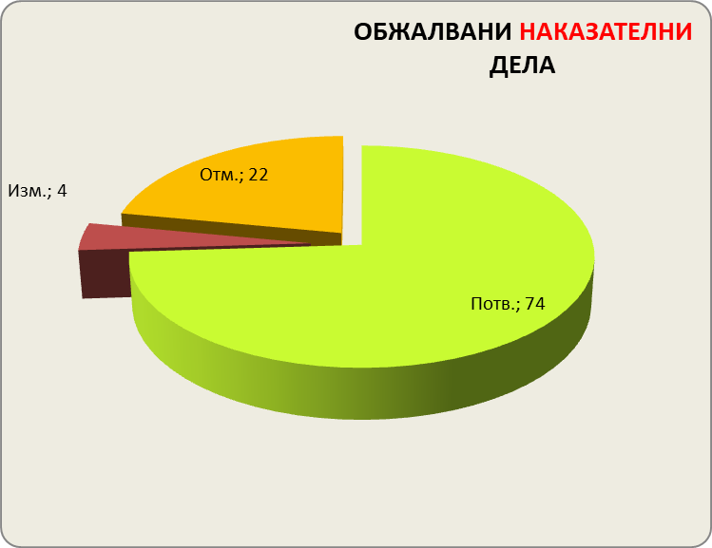 |  |  |  |  | 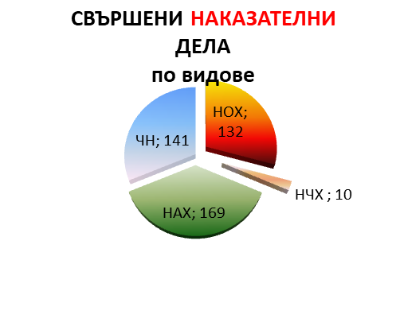

От свършените през 2025 година 1544 граждански дела в Районен съд-град Тетевен са върнати след инстанционна проверка 171 граждански дела, от тях 122 са потвърдени, 49 отменени/изцяло или частично/, или от постановените съдебни актове по граждански дела са обжалвани 13.80% от тях. От върнатите с резултати граждански дела от обжалваните такива 71.35 % са потвърдени, 28.65 % отменени/изцяло или частично/.
От свършените в Районен съд-град Тетевен през 2025 година 452 наказателни дела, 78 са обжалвани и протестирани и върнати след инстанционна проверка дела 100 дела, от които по 74 дела е потвърден постановения от Районен съд-град Тетевен съдебен акт; 4 от постановените съдебни актове са изменени, по 22 дела актът е отменен;
Или от постановените 452 съдебни актове по наказателни дела са обжалвани 17,26 % от тях. От върнатите с резултат от обжалването дела-74% са потвърдени, 4% са изменени, и 22%-отменени.

VІІІ. ОЦЕНКА НА РАБОТАТА НА СЪДИИТЕ:

Съдия Ани Георгиева:
Съдия Ани Георгиева през отчетния период е разгледала общо 242 наказателни дела, от които 77 броя са НОХД; 8 броя НЧХД; 15 броя НАХД по чл. 78а; 62 броя ЧНД и НАХД – 80 броя, от които свършени 215 дела. Решени по същество са 111 дела и 104 дела са прекратени.
Останали несвършени-висящи 27 наказателни дела, от които 10- НОХД; НЧХД -3 дела; НАХД по чл.78а от НК-2 брой, ЧНД-0 броя и НАХД- 12 броя.
Останали несвършени наказателни дела, със срок на разглеждане повече от една година 4 броя дела:
-НОХД №319/2023г.-делото е образувано след връщане от инстанционен контрол , множество подсъдими 7 на брой , трудно призоваеми , отлагани заради ангажименти на адвокати , предсрочно освобождаване на съдебния заседател си и делото започна отначало с разпоредително заседание;
-НОХД №193/2024г.- отлагане поради ангажираност на вещите лица от гр.София;
-НОХД №209/2024г. – предсрочно освобождаване на съдебен заседател, насрочване на ново разпоредително заседание с друг съдебен заседател и заболяване на съдебен заседател; ОСВОБОЖДОВАНЕ ПРЕДСРОЧНО НА СЪДЕБЕН ЗАСЕДАТЕЛ ,
- НАХ по 78а от НК №109/2024г.- изготвяне на нова експертиза, както и привлечената роди през м.декември, поради което същата е с 40 дни болнични.
В 3-месечния срок са приключени 185 дела, т. е. 86,05% спрямо свършените дела.
От върнати след инстанционна проверка 44 наказателни дела: 32 актове по дела са потвърдени и по 11 дела актове са отменени и 1 брой дело акта е изменен.
Съдия Георгиева през 2025 година е разгледала общо 342 граждански дела, от които общо свършени са 332 дела, от тях с акт по същество 299, в т.ч. 10 граждански дела, 248 заповедни производства /чл. 410 и чл. 417 от ГПК/ и 41 други частно –гражданско дело. Прекратени са 33 граждански дела. Останали несвършени 10 дела.
В 3-месечен срок са приключили 325 дела, от които 12 граждански дела, 46 ч. гр. дело и 267 заповедни производства, т. е. 96,08 % спрямо свършените.
От обжалваните 34 граждански дела, върнати след инстанционна проверка, по 20 дела актът е потвърден, по 2 дело актът е отчасти потвърден, а в друга част отменен и по 12 дела актовете са отменени изцяло.
Останали несвършени граждански дела, със срок на разглеждане повече от една година са, както следва :
-Гр.дело № 395/2018 година - По делото приключила първа фаза на делбата, постъпила жалба по първа фаза на делбата, производството по жалбата прекратено, поради неизпълнение указанията на съда, предвид факта, че жалбата е била без движение. Разпореждане за уведомяване на ищцовата страна, че след влизане на решението в сила-същото придружено със скица проект, неразделна част от решението е основание за изменение на кадастралната карта, както и за записване в кадастралните регистри на действителния собственик по реда на чл. 54, ал.4 от ЗУТ. Следва да бъде представена актуална скица на имота, съобразно съдебното решение, след което делото да се изпрати на Главния архитект на Общината, съобразно нормата на чл. 210, ал1 от ЗУТ. Делото е внесено в архив на дата 27.02.2024, извадено от архива 28.03.2024. И насрочено първо заседание по втора фаза от делбата 27.05.2024г. по делото. Делото е отлагано с указание за представяне на актуална скица, тъй като в Решението по първа фаза на делбата е във връзка чл.54 ЗКРИ, заболяване на адвоката на ищците, починала сънаследник, както и за призоваване на страните, които са 43 на брой. Като в момента се очаква изготвяне на ПУП с оглед представяне на актуална скица и приключване на делото .
-Гр.д.№ 297/2022 г.: Делото е спряно с определение 505/03.11.2022г на осн. чл.229 ал.1 т.4 ГПК изчаква влизане в сила решението за делба по гр.д. №817/2022г. на ТРС.
-Гр.д.№ 545/2022г.- Починал ответник , преки наследници отказали се от наследство , дадени указания за представяне на доказателства за следващия ред наследници , поради което делото е оставено без движение с протоколно определение от 19.12.2025г. , като съобщението е връчено на 26.01.2026г. , както и отлагане поради ангажираност на адвокатите.
-Гр.д.№ 476/2023 г. – Спряно на основание чл.229, ал.1, т.4 от ГПК за учредяване на настойничество / попечителство на ответницата по главния иск и ищца по насрещния иск, като е било образувано гр.д. №514/2025г. на ЛОС и е приключило . По делото има двама починали ответници , като делото е възобновено на 26.01.2026г.

Съдия Марио Стоянов:
Съдия Стоянов е разгледал през 2025 година 448 граждански дела, от които свършени 411 дела, като от тях с решение по същество 350 граждански дела, от които 109 граждански дела по общия исков ред, 52 частно граждански дела и 196 заповедни производства. Прекратени са 61 дела. Останали са несвършени 37 граждански дела.
В 3-месечен срок са приключили 328 дела, от които 46 граждански дела, 58 ч.гр.дело и 224 заповедни производства, т. е. 79,81% спрямо свършените.
От обжалваните 47 граждански дела, върнати след инстанционна проверка, по 33 дела актът е потвърден, по 3 дело актът е отчасти потвърден, а в друга част отменен и по 11 дела актовете са отменени изцяло.
Останали несвършени граждански дела, със срок на разглеждане повече от една година са, както следва :
-Гр.д.№ 1014/2024 г. След акт за отвод на съдия Милен Ангелов, насрочено за 11.02.2026 година.
-Гр.д.№ 1139/2024 г. Указание на страните за отстраняване грешка в кадастъра. Отлага делото с ново призоваване.
Съдия Стоянов е разгледал през 2025 година 24 наказателни дела, от които: 3 броя НОХД, 0 броя НЧХД, 0 -дела по 78а НК, 20 броя ЧНД и 1 броя НАХД, като от тях общо свършени са 22 дела, а със съдебен акт по същество се е произнесъл по 21 наказателни дела и 1 брой прекратено по НОХД със споразумение.
-2 броя останали несвършени НОХД.
В 3-месечен срок са приключили 21 наказателни дела, от които: 20 брой по ЧНД; и 1 броя по НОХД, т. е. 95,45 % спрямо свършените дела.
От обжалваните и върнати след инстанционна проверка 4 наказателни дела, актовете по 3 броя дела са потвърден и 1 брой дело отменено.

Съдия Нанко Маринов:
Съдия Маринов е разгледал през 2025 година 212 наказателни дела, свършил е общо 187 наказателни дела, като от тях НОХД -62 дела, НЧХД- 5дела, НАХД по чл. 78а от НК- 15 броя и 36 броя ЧНД, НАХД-69 дела.
Останали са несвършени за отчетния период общо 25 наказателни дела, като от тях са НОХД-9 броя, НЧХД-3 броя, 78а от НК- 1 брой, ЧНД-3 брой и НАХД-9 броя.
Към момента на изготвяне на доклада съдия Маринов няма дела със срок на разглеждане повече от една година.
От приключилите 187 дела, в 3-месечен срок са приключили общо 170 наказателни дела т. е. 90,91 % спрямо свършените дела.
От върнати след инстанционна проверка 47 актове постановени по наказателни дела, 34 са потвърдени, отменени актове по 10 дела, и по 3 дела актът е изменен.
Съдия Маринов през 2025 година е разгледал общо 342 граждански дела, от които 11 граждански дела, 61 ч. гр. дела и 270 дела по реда на чл. 410 и чл. 417 от ГПК . От разгледаните 342 дела са свършени 335 дела, като от тях са с решение по същество 324 граждански дела, от които 10 граждански дела, 60 частно-граждански дела и 254 заповедни производства. Прекратени са 11 дела. От прекратените дела - няма частно-граждански дела, а 11 са заповедни производства.
Останали несвършени в края на отчетния период - 7 граждански дела – 1 гражданско, 1 частно гражданско и 5 заповедни производства..
В 3-месечен срок са приключили 335 дела, от които 10 граждански дела, 60 ч. гр. дела и 265 заповедни производства, т. е. 100,00% спрямо свършените.
Има 36 обжалвани граждански дела, върнати след инстанционна проверка, от които по 30 дела актовете са потвърдени, 1 дело актът е отчасти потвърден, а в друга част отменен и по 5 дела отменен изцяло.

Съдия Милен Ангелов:
Съдия Ангелов е разгледал през 2025 година 504 граждански дела, от които свършени 466 дела, като от тях са с решение по същество 421 граждански дела, от които 140 граждански дела по общия исков ред, 81 частно-граждански дела и 200 заповедни производства. Прекратени са 42 дела. Останали са несвършени 38 граждански дела.
В 3-месечен срок са приключили 337 дела, от които 44 граждански дела, 82 ч. гр. дело и 211 заповедни производства, т. е. 71,46 % спрямо свършените.
Има 54 обжалвани граждански дела, върнати след инстанционна проверка, от които по 39 дела актовете са потвърдени, 3 дела актът е отчасти потвърден, а в друга част отменен и 12 дела изцяло отменен.
Съдия Ангелов е разгледал през 2025 година 29 наказателни дела, от които: 2 брой НОХД, 1 брой НЧХД, 1 брой 78а от НК, 23 броя ЧНД и 2 броя НАХД, като от тях общо свършени са 28 дела, а със съдебен акт по същество се е произнесъл по 26 наказателни дела и 2 брой дело е прекратено.
Останали несвършени 1 броя НЧХД.
В 3-месечен срок са приключили общо 25 броя т. е. 89,29% спрямо свършените дела.
От обжалваните и върнати след инстанционна проверка 5 наказателни дела, актовете на всичките 5 са потвърден.

ІХ. СЪДЕБНО ИЗПЪЛНЕНИЕ:
Съдебно изпълнителната служба при Районен съд – Тетевен се ръководи от Държавен съдебен изпълнител Тихомир Йотов Тихолов и заема длъжността от 01.08.2001г. На територията на Окръжен съд - Ловеч действат трима Частни съдебни изпълнители, при които се образуват изпълнителни дела с висок материален интерес от банки и дружества.
ПОСТЪПИЛИ ИЗПЪЛНИТЕЛНИ ДЕЛА:
 | 2025 | 2024 | 2023 | Ръст спрямо  2024г. | Ръст спрямо  2023г.
Новопостъпили (бр) | 628 | 226 | 803 | + 402 бр. | -175 бр.
Висящи (бр.) | 2370 | 2130 | 2033 | +240 бр. | +337 бр.
Събрани (лв.) | 256338 | 215559 | 219262 | +40779лв. | +37076лв.
Несъбрани (лв.) | 2049885 | 2292191 | 2 550294 | -242306лв. | -500409лв.
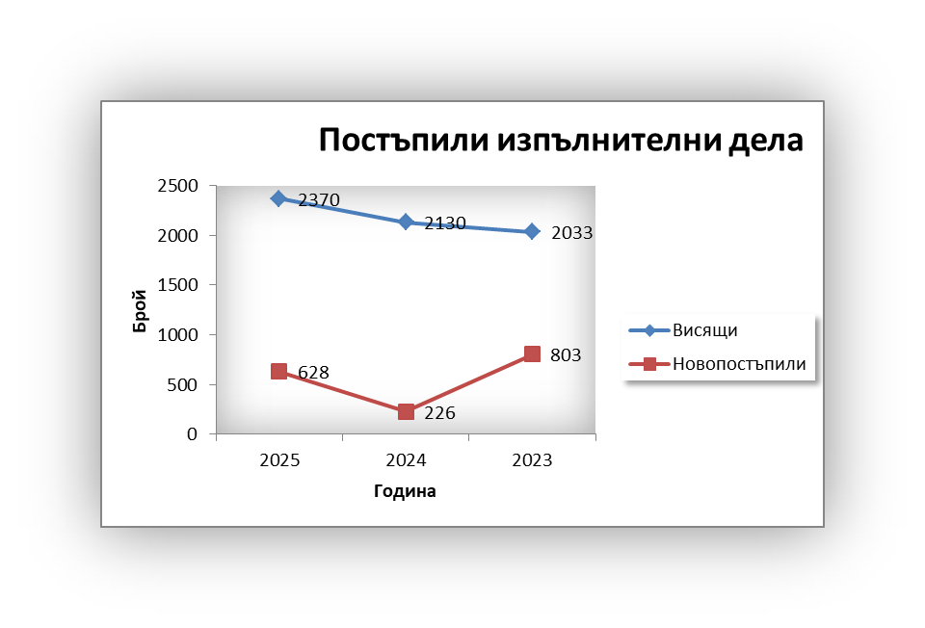
През отчетната 2025 година в Съдебно изпълнителна служба при Районен съд-Тетевен са образувани 628 изпълнителни дела , спрямо 226 дела за 2024г. и 803 дела за 2023г., т. е. образувани са по-голям брой изпълнителни дела в сравнение със 2024г. и по- малко в сравнение с 2023г.
Останали са висящи за 2025г. 2370 изпълнителни дела, спрямо 2130 дела за 2024г. и 2033 дела за 2023г., т. е. останали са повече несвършени дела за отчетния период в сравнение с предходните такива.
Събраните суми през 2025г. са 256 338лв. срещу 215 559лв. за 2024г. и 219 262 лв. за 2023г.,т.е. за отчетния период са събрани повече с 40 779лв. спрямо 2024г. и с 37 076 лв. спрямо 2023г. Изразено в проценти събраните суми са се увеличили с 18,92% спрямо 2024г. и с 16,91% спрямо 2023г.
Несъбраните суми за 2025г. са 2 049 885 лв.,срещу 2 292 191 лв. за 2024г. и 2 550 294 лв. за 2023г., т. е. останалите несъбрани суми са по-малко спрямо предходните две години. Изразено в проценти несъбраните суми са намалели с 10,57% спрямо 2024г. и с 19,62% спрямо 2023г.
Анализът на горните данни показва, че броят на новопостъпилите и образувани изпълнителни дела през 2025 г. се е увеличил с 402бр. спрямо предходната 2024г., което изразено в проценти е 177%. , събраните суми са се увеличили с 18,92% , а несъбраните суми са намалели с 10,57%.
Увеличеният брой на делата се дължи на възлагателните писма от РС-Тетевен и други съдилища,с които се възлага на ДСИ събирането на такси, разноски,глоби, както и на увеличения брой актове от Община-Тетевен и други,въз основа на които се събират дължими местни данъци и такси.
Константни остават данните за икономическото състояние в общините от съдебния район на РС-Тетевен и през 2025г., а именно влошено икономическото състояние, голям брой на безработните лица, намалена платежоспособност на длъжниците. От друга страна образуваните дела за заплащане на издръжка на деца не са ликвидни, тъй като оставят висящи до навършване на пълнолетие на лицата, на които същата се дължи.

ПРЕКРАТЕНИ / СВЪРШЕНИ / ИЗПЪЛНИТЕЛНИ ДЕЛА:
Вид дела | 2025 |  | 2024 |  | 2023
Вид дела | брой | Суми/лв./ | брой | Суми /лв./ | брой | Суми /лв./
Юридически | 20 | 693039 | 55 | 869343 | 149 | 2488393
Частни | 47 | 92035 | 49 | 153338 | 82 | 87817
Държавни | 321 | 145816 | 322 | 179766 | 326 | 164926
ОБЩО: | 388 | 930890 | 426 | 1202447 | 557 | 2741136
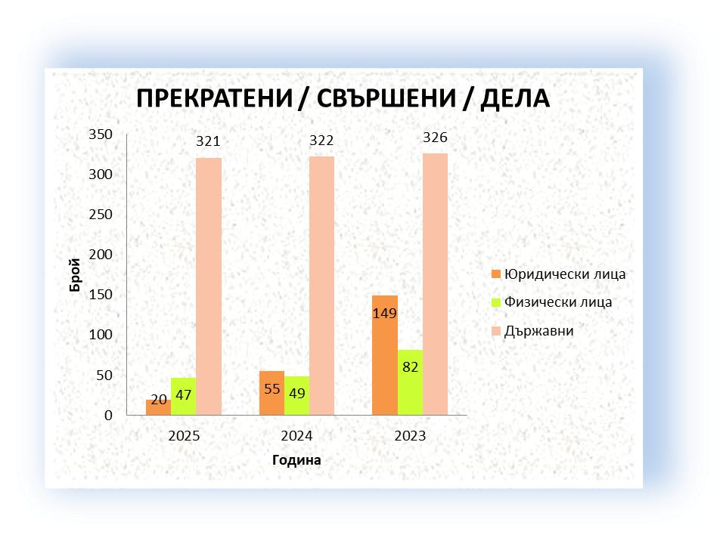
През отчетната 2025г. са свършени и прекратени 388 бр. изпълнителни дела за сумата от 930 890 лв., срещу 426 бр. за сума от 1 202 447 лв. за 2024г. и 557 бр.дела за сума от 2 741 136лв. за 2023г. Данните сочат, че през 2025 година броят на свършените и прекратени изпълнителни дела е намалял с 38 бр., а размерът на вземанията са с 271 557 лв. по-малко спрямо 2024г. Същата динамика се отчита и спрямо 2023г.

ОСТАНАЛИ НЕСВЪРШЕНИ ИЗПЪЛНИТЕЛНИ ДЕЛА:
Вид дела | 2025 |  | 2024 |  | 2023
Вид дела | брой | Сума лв. | брой | Сума лв. | брой | Сума лв.
Юридически | 125 | 1 321 994 | 127 | 1980736 | 179 | 2 118 294
Частни | 279 | 266 244 | 296 | 19134 | 323 | 131 491
Държавни | 1 966 | 461 647 | 1 707 | 292 321 | 1 828 | 300 509
ОБЩО: | 2 370 | 2 049 885 | 2 130 | 2 292 191 | 2 330 | 2 550 294

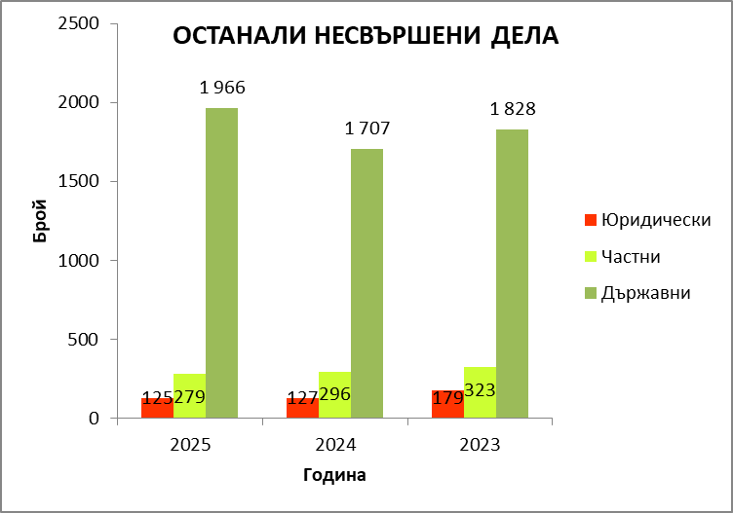

При останалите несвършени изпълнителни дела в края на 2025г. се отчита увеличение на броя на делата спрямо края на 2024г. с 240 и спрямо края на 2023г. с 40. Сумата по тях е намаляла с 242 306лв. спрямо 2024г. и с 500 409 лв. спрямо края на 2023г.
Х. СЛУЖБА ПО ВПИСВАНИЯТА:
Службата по вписванията при Районен съд – Тетевен се ръководи от Съдията по вписванията Румяна Андреева Маринова – Асенова, която е назначена на тази длъжност от 29.11.2019г.
Съдията по вписванията приема граждани през целия ден за справки и на основание чл. 48 от Закона за нотариусите и нотариалната дейност при отсъствие на нотариусите, поема заместването им за извършване на неотложни нотариални действия. При отсъствие на съдията по вписванията, поради платен годишен отпуск, отпуск поради временна неработоспособност и др., на основание чл. 279 ал. 3 от ЗСВ и издадена заповед от МП, неговите функции се изпълняват от ДСИ при РС-Тетевен , а при негово отсъствие от определен със заповед съдия при РС - Тетевен за което се уведомява Министъра на правосъдието.

Информация по чл.80,ал.1,т.3 от ЗСВ за образуване, движение и приключване на преписките по делата на Съдията по вписвания при Районен съд - Тетевен
№ | Вид | 2025  Общ брой | 2024  Общ брой | 2023  Общ брой
 | Продажби | 646 | 560 | 576
 | Дарения | 153 | 161 | 142
 | Замени | 6 | 3 | 2
 | Договори за наем | 80 | 92 | 121
 | Договори за аренда | 29 | 47 | 72
 | Законни ипотеки | 7 | 1 | 2
 | Договорни ипотеки | 41 | 29 | 26
 | Заличаване на ипотека | 34 | 48 | 32
 | Възбрани-общо | 447 | 314 | 245
 | Постановления на ЧСИ и ДСИ | 23 | 24 | 33
 | Делби | 48 | 40 | 39
 | Искови молби | 24 | 29 | 24
 | Обявени завещания | 13 | 7 | 2
 | Откази от вещни права | 9 | 9 | 33
 | Констативни нотариални актове | 81 | 52 | 132
 | Влезли в сила решения на ОСЗ | 35 | 35 | 42
 | Обстоятелствени проверки | 139 | 127 | 160
 | Актове за държавна собственост | 8 | 50 | 187
 | Актове за общинска собственост | 228 | 181 | 956
 | Апорт на недв.имот в ТД или Ко | 0 | 0 | 0
 | Право на ползване | 12 | 14 | 6
 | Суперфиции | 12 | 9 | 11
 | Сервитути | 20 | 24 | 20
 | Други вписвания | 364 | 297 | 278
Общо |  | 2459 | 2153 | 3141

№ | Вид | 2025 | 2024 | 2023
1 | Събрани такси в лв. | 60 183.78 | 36 126,36 | 34 225,95
2 | Откази за вписвания в бр. | 2 | 12 | 2
3 | Обжалвани откази | 0 | 0 | 0
4 | Потвърдени откази в бр. | 2 | 12 | 2
Анализът на данни сочи , че в Служба по вписвания при РС-Тетевен през 2025г. са извършени 2459 бр. вписвания , спрямо 2153 бр. за 2024г. и 3141 бр. за 2023г. т.е. броят за 2025г. е с 306 повече спрямо 2024г. и с 682 по-малко спрямо 2023г. Динамиката спрямо предходните две години изразена в проценти е : 14,21% увеличение спрямо 2024г. и 21,71% намаление спрямо 2023г.
Събраните през 2025г. такси за направените вписвания са в размер на 60183.78лв., което е с 24057,42лв. повече спрямо 2024г.. и с 25957,83лв. повече спрямо 2023г. Отчетеното увеличение на събраните такси през 2025г. изразено в процeнти спрямо предходните две години е 66,59% спрямо 2024г. и 75,84% спрямо 2023г.
За отчетната 2025г. са постановени 2 броя откази за вписвания, които са потвърдени, което е с 10 бр. по-малко спрямо 2024г., а спрямо 2023г. няма разлика.
№ | Други видове услуги | 2025 |  | 2024 |  | 2023
№ | Други видове услуги | Бр. | Такси лв. | Бр. | Такси лв. | Бр. | Такси лв.
1. | Писмени справки/удостоверения | 511 | 7790,00 | 504 | 5615,00 | 339 | 4520,00
2. | Устни справки | 117 | 261,00 | 127 | 262,70 | 97 | 191,50
3. | Справки по молба на държ.орган | 40 | - | 18 | - | 18 | -
4. | Преписи от актове | 1130 | 1567,20 | 985 | 1477,30 | 899 | 1302,80
5. | Отбелязвания и заличавания | - | - | - | - | - | -
 |  | 1798 | 9618,20 | 1634 | 7355,00 | 1353 | 6014,30
Значително се е увеличила работата на службата през 2025г. относно представянето на писмени и устни справки и издаването на преписи. Броят на направените справки и издадени преписи през 2025г. се е увеличили с 10,03% спрямо 2024г. /164бр. повече/ и с 32,88% спрямо 2023г. /445бр. повече/. Размерът на събраните такси по тези видове услуги също се е увеличил , като за 2025г. са събрани с 2263,20лв. повече спрямо 2024г. и с 3603,90лв. повече спрямо 2023г.

ХІ. БЮРО СЪДИМОСТ:
Бюрото за съдимост при РС-Тетевен се ръководи и наблюдава от Председателя на съда на основание чл.80,ал.1,т.8 от ЗСВ. Дейността на Бюро съдимост при Районен съд- Тетевен се е извършвала при спазване изискванията на Наредба №8/2008г. за функциите и организацията дейността на бюрата за съдимост на Министерството на правосъдието , последно изм. и доп. ДВ. бр.43 от 17.05.2024г. /Наредбата/., Считано от 12.02.2024г., дейностите по Наредбата се изпълняват от съдебен деловодител Йоана Апостолова.
През 2025 година продължава работата със внедрената през 2022г. Информационната система ЦАИС „Съдебен статус“ за издаване на свидетелства и справки за съдимост. Свидетелства за съдимост се издават както за лицата, родени в съдебния район на съда, така и за тези, родени извън него в деня на поискването или най-късно следващия ден.
Броят на издадените през 2025 година свидетелства за съдимост е 753, спрямо 878 за 2024г. и 859 за 2023г. Броят на издадените справки за съдимост за отчетния период е 608, спрямо 784 за 2024г. и 937 за 2023г.
Със заповед №6/06.01.2026г. е назначена комисия със задача за съставяне на списък на бюлетините, подлежащи на унищожаване за лица родени в съдебен район на РС-Тетевен, на които е приложено административно наказание по чл.78а от НК, след изтичане на срока по чл.31.,ал.1 от Наредба №8/2008г. за функциите и организацията дейността на бюрата за съдимост на Министерството на правосъдието , последно изм. и доп. ДВ. бр.43 от 17.05.2024г., както и на осъдените лица на възраст повече от 100 навършени години. Комисията е съставила протокол от 15.01.2026г.,който сключва опис за 2025г. , съдържащ три имена на лицата и ЕГН, № на делото, № на бюлетина и съда от който го е издал. Броят унищожените бюлетини за 2025г. е 59бр. за лицата над 100г. и 40бр. по чл.78а от НК.
На основание чл. 104 от Правилника за администрацията в съдилищата в Бюро за съдимост при РС-Тетевен се води Книга за изпълнение на присъди, в която се отразяват всички действия по привеждане в действие на влезлите в сила присъди. Книгата се проверява ежемесечно от Председателя на съда и административния секретар за което се изготвят и подписват съответните протоколи.
Със заповед №50/01.04.2025г. е назначена комисия, която да извършва ежемесечна ревизия на Бюро съдимост при РС-Тетевен. За резултатите от извършваните ревизии комисията е съставяла съответните протоколи. Ревизията включва проверка на водените регистри, на постъпилите бюлетини за съдимост и тяхното подреждане и съхранение, броят на издадените свидетелства за съдимост и постъпилите суми по сметката на РС-Тетевен за платени държавни такси за издаването им. Таксите се внасят по банков път, на ПОС устройство, инсталирано в служба „БС“ и по изключение на каса. В деловодството на Бюро съдимост при PC-Тетевен се водят:
1 .Регистър на справки за съдимост.
2.Регистър на свидетелства за съдимост.
3 .Регистър на въведени бюлетини за съдимост.
4.Азбучник на осъдените лица.

ХІI. ОТЧЕТ ПО ЗАЛОЖЕНИ ИНДИКАТОРИ В ПЛАНА ЗА ДЕЙСТВИЕ НА РАЙОНЕН СЪД-ТЕТЕВЕН ЗА ИЗПЪЛНЕНИЕ НА КОМУНИКАЦИОННАТА СТРАТЕГИЯ НА СЪДЕБНАТА ВЛАСТ:
Комуникационната стратегия на Районен съд – Тетевен, като част от стратегията на съдебната власт, има за цел да допринася за създаване на обективна и вярна представа в обществото за дейността на съдебната власт и в частност на Районен съд - Тетевен. Във връзка с комуникационната стратегия през отчетния период 2025 година в Районен съд – Тетевен отчитаме следното:
Индикатор: „Координационни срещи/разговори на представители на връзки с обществеността на органа на съдебната власт “:
На интернет сайта на ВСС, в рубриката „Лица за контакти с медиите“ в данните касаещи Районен съд Тетевен и съгласно заповед на ОС-Ловеч е посочено лицето Петя Иларионова - заемаща длъжността „Връзки с обществеността“ при Окръжен съд Ловеч с контакти:тел.0889864957, имейл адрес: pr_os-lovech@abv.bg. и адрес за кореспонденция: гр.Ловеч , 5500, ул. Търговска- 41, Ет. 2, Стая- 21.
Индикатор: „Брой медийни изяви“ през отчетния период:
Няма регистрирани такива през 2025г..
Индикатор: „Нови/обновени уебсайтове на органи на съдебната власт“:
През 2025г. не е отчетена необходимост от създаване на нов уебсайт.
Индикатор: „Честота на обновяване на информацията на уебсайтовете на органите на съдебната власт“:
Поддържа се вече създадения уебсайт на Районен съд – Тетевен, като през 2025г. структурата му е разширена , а съдържанието му е обновявано и обогатявано с информация през целия период. Честотата на обновяване на уебсайта през 2025г. е съобразно настъпили промени, идентифицирани потребности и необходимост, а именно
- нов раздел „Център по медиация“ в който са публикувани бланки и и друга информация свързани със Закона за медиацията;
-ежедневно публикуване на постановените съдебни актове, съобразно правилата;
- ежедневно обновяване и публикуване на графиците на заседания;
- при необходимост обяви за провеждане на публична продан;
-обява за провеждане на конкурс през 2025г.за длъжността „системен администратор“ в РС-Тетевен, включително и протоколи от конкурсните комисии списъци и др. други документи свързани с конкурса;
- нови вътрешни правила 5бр.;
- стратегически план за организацията на работата за 2025-2029г.
-оперативен план за дейността на РС-Тетевен през 2025г.
- указания за заплащане на ДТ и попълване на платежно нареждане за дела по чл.410 и чл.417 от ГПК;
- отчетен доклад за дейността на РС-Тетевен за 2024г.
Индикатор: „Обслужени запитвания по ЗДОИ“ :
-16 броя обслужени запитвания по ЗДОИ постъпили в РС-Тетевен през 2025г.
Индикатор: „Проведени обучения за повишаване на квалификацията, свързана с комуникацията с вътрешни и външни публики“:
-обучение на тема „Етични предизвикателства е професионалното и личното поведение на съдии,прокурори и следователи.“23-24.10.2025г. ИВСС-съдия Милен Ангелов.
Индикатор: „Вътрешни информационни бюлетини в рамките на съдебната власт“:
Няма издавани информационни бюлетини от РС-Тетевен за 2025г.
Индикатор: „Събития и инициативи, насочени към гражданите“:
-лекция проведена на 29.10.2025г. с цел подобряване информираността на учениците от училищата в гр.Тетевен ,изнесена от съдия Милен Ангелов на тема: „Защита на децата в Онлайн среда, превенция от кибер престъпления“ и „Домашното насилие – способи и средства за защита и достъп до правосъдие“. Брой участници : 26бр.
Индикатор: „Информационни кампании, насочени към повишаване на осведомеността и правната култура“:
- 26бр. издания на Конституция на РБ, разпространени безплатно във връзка с инициативата и предоставени от ВСС по Образователната програма „Съдебната власт“информиран избор и гражданско доверие. Отворени съдилища и прокуратури“ осъществявана съвместно с МО.
Индикатор: „Време за реакция при комуникационни /медийни кризи“:
През 2025г не са отчетени събития-публикации, репортажи, медийни изяви и пр., отнасящи се и иницииращи кризисна ситуация, изискваща реакция от страна на Административния ръководител или кризисен щаб в Районен съд-Тетевен, съгласно плана за изпълнение на комуникационната стратегия.

ХІІI. РЕВИЗИОННА ДЕЙНОСТ ПРЕЗ 2025г. :
През 2025г. в Районен съд – Тетевен са извършени две проверки:
1.От Дирекция „Вътрешен одит“ във ВСС е извършен одитен ангажимент за даване на увереност ОА/У-2509 в Районен съд – Тетевен в периода 21.07.2025г. - 08.08.2025г., въз основа на Заповед №ВСС-11406/15.07.2025г. на представляващия ВСС – Боян Магдалинчев и обхваща периода от 01.01.2024 година до момента на извършването му. Обхвата на одита включва: бюджетен процес, управление на човешки ресурси и процеси извършвани от специализираната администрация, ангажирани с одитираните процеси. Одиторското мнение по доклада е положително , като се дава увереност, че :
-Бюджетният ресурс се планира съгласно нормативните изисквания.
-Администрирането на бюджетните разходи на съда е в съответствие с нормативните изисквания.
-Приходите се администрират в съответствие с нормативните изисквания.
-Действащата счетоводна политика е изградена в съответствие с разпоредбите на Закона за счетоводството. Счетоводната отчетност е организирана и се извършва в съответствие с нормативните изисквания. Отчетите за касово изпълнение на бюджета на съда, са изготвени в съответствие с изискванията на Закона за публичните финанси. Вътрешният контрол е на добро ниво и е осигурил надеждност на информацията за съставянето на годишния финансов отчет на съда.
-Средствата по набирателната сметка се отчитат и администрират в съответствие с нормативните изисквания.
-Управлението и стопанисването на съдебното имущество е в съответствие с нормативните изисквания.
-Управлението на човешките ресурси е организирано и се осъществява в съответствие с нормативните изисквания.
-Специализираната администрация изпълнява в съответствие с нормативните изисквания дейностите си, които имат отношение към одитираните процеси.
-Въведените контролни процедури по отношение на административно – управленската и специализираните дейности са адекватни и ефективни.
Дадена е препоръка за актуализиране на две от действащите вътрешни правила в съда и за разписване на две нови вътрешни правила. Препоръките са изпълнени в срок, за което е изпратено уведомление с доказателства с изх.№2552/29.10.2025г. С Решение т.39 по Протокол №30 от проведено заседание на Пленума на ВСС на 27.11.2025г. доклада и резултатите – констатации, изводи и препоръки от изпълнението на одитен ангажимент са приети.
2.От комисия в състав назначена със заповед №224/17.11.2025г. на Председателя на Окръжен съд – Ловеч е извършена проверка на дейността на съдиите от Районен съд-Тетевен за периода 01.01.2025г.-31.12.2025г. Проверката е извършена въз основа на попълнени справки по образец – 15бр. в съответствие с Приложение №1 към заповедта и посещение на съда от комисията. Обхвата на проверката включва: организацията на административната дейност, движението на делата, спазване разпоредбите на чл.247б,ал.2,т.2 и чл.252,ал.1 и ал.2 от НПК, приключили наказателни дела по реда на гл.27 от НПК и със споразумение, натовареност на съдиите, брой дела приключили в 3-месечен срок,над 3-месечен срок и общо приключили дела,срок на изготвяне на съдебни актове, дела , по които е постановена присъда, но не са изготвени мотиви към момента на проверката, спрени наказателни и граждански дела, резултати от инстанционен контрол отводи по делата, дела с отменен ход по същество, архивиране на делата, предприети мерки за регулиране и контрол на служба „Съдебно деловодство“ и връчване на призовки и книжа. Очаква се докладът от комисията.

ХІV. СГРАДЕН ФОНД И ТЕХНИЧЕСКА ОБЕЗПЕЧЕНОСТ:
Сграден фонд: Районен съд-Тетевен се помещава в сграда Съдебна палата, с адрес: ул.“Христо Ботев“ №3А. Сградата е собственост на ВСС и предоставена за нуждите на РС-Тетевен и РП-Ловеч-ТО- град Тетевен, като правата за управление и стопанисване са на Председателя на РС-Тетевен. Съгласно направеното разпределение, помещенията в сградата са разпределени както следва:
-работни кабинети: за РС-Тетевен-12бр., за ДСИ- 2 бр., за Служба по вписвания-1 бр. за ОЗ „Охрана“ Ловеч-1бр, за РП-Ловеч,ТО-Тетевен–7бр.;
- съдебни зали -2бр.;
- други: учрежденски архив-1бр., адвокатска стая-1бр., РКИ-1бр., стая за довеждане на задържани лица-1бр..
През 2025г., от Областно звено „Охрана“-Ловеч е извършено охранително обследване на сградата Съдебна палата-Тетевен. С Протокол №1415/09.07.2025г. са дадени следните препоръки и мерки за подобряване сигурността на сграда: по възможност и при наличие на финансов ресурс да се изгради цялостно видеонаблюдение на сградата, и източната врата на сградата да се подсили с решетка. В изпълнение на мерките е изпратено искане до Комисия „УС“ и Комисия „БФ“ на ВСС, в резултат на което са отпуснати финансови средства и едното от предписанието е изпълнено , като е извършен текущ ремонт за укрепване на източната и са монтирани метални решетки на стойност 1480,00лв.
През 2025г. в резултат на многократно изпращани мотивирани искания до Комисия „УС“ и Комисия „БФ“ при ВСС за отпускане на финансови средства за извършване на спешни и неотложни текущи ремонти в сграда Съдебна палата са одобрени част от исканите средства и е извършен ремонт на котелно помещение в сутерена, работни кабинети „БС“и „СИС“ и тоалетна „Жени“ на първия етаж за 4332,84лв.
По отношение на основните ремонти, от който се нуждае сградата считано от 2022г. са изпращани ежегодни искания до Комисията „УС“ с цел включването им в инвестиционната програма на ВСС. Необходимостта от такива ремонти включва:
-Основен ремонт на покрив и прилагане мерките по Техническия паспорт
-Енергийна ефективност и прилагане мерките по Техническия паспорт .
Поради неотложност и значително влошаване състоянието на сградата бяха предприети действия през 2024г. за изготвяне на становища и КСС от експертите арх.Елица Петкова и инж.Румен Минчев за необходимите средства за извършване на основен ремонт на сграда Съдебна палата-Тетевен:
- за фазите, обема и процедурите на проектиране и одобряване на проект „Промяна на покривна конструкция на сграда „Съдебна палата-Тетевен“ с необходими средства в размер на 33241лв. с ДДС;
-остойностяване на СМР и изготвяне на КСС за обектите: по „Реконструкция и промяна на покривната конструкция на сградата“ и „Мерки за енергийна ефективност на сградата,включващи външна топлоизолация на сградата и подмяна на дограма“ с необходимост от средства общо в размер на 328376лв.с ДДС.
Становища бяха изпратени на Комисия „УС“ към СК на ВСС , изпълняваща функциите на ВСС , съгласно § 23,ал.2 от ПЗР на ЗИД на КРБ, в резултат на което бяха взети решения по Протокол №13,т.1 от проведено заседание на 27.06.2024г., за включване в Инвестиционната програма за 2025г. обектите : „Основен ремонт на покрива на Съдебна палата - Тетевен“ с прогнозна стойност 121 506 лв. и „Изготвяне на инвестиционен проект за обект „Основен ремонт на покрива на Съдебна палата - Тетевен“ с прогнозна стойност 28 000 лв. и „Изготвяне на оценка на съответствието и оценка за енергийна ефективност, упражняване на строителен надзор, инвеститорски контрол на строеж „Основен ремонт на покрива на Съдебна палата - Тетевен“, с прогнозна стойност 5 000 лв. От страна на комисията през 2025г. не бяха предприети действия за изпълнение на решенията и отстраняване на проблемите със сградата.
Поради необходимост от актуализиране на КСС през 2025г. от страна на Председателя на РС-Тетевен бяха предприети действия в резултат на което са изготвени нови КСС за обектите на основния ремонт с необходимост от средства в размер на 362271лв.с ДДС, или със 33894лв. с ДДС спрямо тези от 2024г. Актуализираните КСС бяха изпратени на експертите от отдел „Инвестиции и строителство“ към Дирекция „Управление на собствеността на съдебната власт“ към Администрацията на ВСС и проведени разговори с тях с цел подготовка на обществена поръчка за основен ремонт на сградата .

Техническа и софтуерна обезпеченост
Техническа обезпеченост: Работните места в Районен съд- Тетевен са оборудвани с необходимата техника. В сградата на съда има изградена локална компютърна мрежа, покриваща изцяло необходимостта от автоматизиране на работните места, като за целта към края на отчетния период разполагаме с 2 сървъра, 25 работни станции, 2 копирни машини, които се ползват и като системни принтери, 12 лазерни принтера, 4 МФУ и 5 скенера. Мрежата е свързана с некомутируем кабелен интернет. Двете съдебни зали разполагат с информационни табла и озвучителна техника.
През 2025 година поради възникнала необходимост за нуждите на Районен съд- Тетевен със собствени средства са закупени 3 МФУ и 6 UPS.
Софтуерна обезпеченост: Дейностите в съда са автоматизирани:
- Деловодство: чрез Единна информационна система на съдилищата /ЕИСС/ на ИО-София, внедрената от 2021г. От 01.07.2025г. работа чрез внедрения Модул „Централизирано разпределение и електронна обработка на заповедни дела“ в ЕИСС интегриран с ЕПЕП. За делата преди 2021г.- САС “Съдебно деловодство“, поддържан от “ИО”-Варна.
- Разпределение на делата на случаен принцип- чрез модул от внедрената ЕИСС на ИО-София;
- Изчисляване натовареността на съдиите – чрез ЕИСС на ИО-София;
- Деловодство СИС- ПП “JES” на ЕТ“Темида -2000“ и ПП „Експорт от JES към ИССИ“ ;
- Бюро съдимост –ЦАИС „Съдебен статус“;
- Счетоводство – “Web Бизнес процесор-Конто 66”,програма внедрена от 01.01 2010г.,която осигурява достъп за контрол и наблюдение върху счетоводната работа от ВСС и уеднаквяване на дейността в съдилищата;
-Работна заплата - ПП”Аладин”;
-Нормативен справочник – до 20.12.2025г. чрез “Апис 7” и “Апис регистър плюс” на сървъра и от 20.12.2025г. чрез УЕБ базиран „Апис“, включващ: право, практики, процедури и евро право за 6-ма вътрешни потребителя с Ай-Пи адрес за всички в съда и 2-ма външни потребителя.
-Електронен подпис - “Stampit “ - “Информационно обслужване “ АД за всички съдии и съдебни служители , работещи с ЕИСС;
-Електронен подпис - “Stampit “ - “Информационно обслужване “ АД за всички съдебни заседатели, работещи към РС-Тетевен;
-Звукозаписна система – “НЕТ ИС “ ООД- София.
Наличната техника, сървъри и софтуерни продукти успешно се се поддържат и актуализират от Системният администратор при РС-Тетевен.
През 2025г. са изготвени и утвърдени със Заповед 162/24.10.2025г. нови „Вътрешни правила мрежовата и информационна сигурност в РС-Тетевен“ . До 24.10.2025г. са действали и са се спазвали утвърдените от “Правила за използване на програмните продукти и интернет в РС-Тетевен”. С оглед предотвратяване неправомерен достъп и възможно застрашаване целостта на информацията, работещите в съда са длъжни да използват предоставените им компютри и интернет връзка в съответствие с изпълнението на служебните им задължения и само за тази цел.
И през 2025г. продължават действията по Заповед №77/06.04.2020г., за ежемесечна извършва проверка на надеждността и защитата на всички ползвани в съда програмни продукти, информационни системи, компютърна мрежа и интернет връзка от комисия с председател системния администратор на съда. За периода за резултатите от проверките са съставени 12 протокола.
ХV. ПРОЗРАЧНОСТ НА ДЕЙНОСТТА:
Прозрачността на съдебната дейност се изразява в публикуване на пълна информация за постановените съдебни актове, съобразно с чл. 64 от ЗВС, при спазване на закона за защита на личните данни. Това се осъществява чрез интернет сайта на Районен съд – Тетевен , в който ежедневно се публикуват новопостановените съдебни актове, както и Графика на заседанията на насрочените дела.
Към настоящия момент, считано от 01.01.2021г. публикуването на съдебните актове става през ЕПЕП, като в края на работния ден прави автоматичен трансфер на постановените през деня съдебни актове.
Също така работи към момента работи и “ЦУБИПСА” (Централен Уеб базиран Интерфейс за Публикуване на Съдебните актове) на Министерството на правосъдието с който се извършва трансфер от деловодната програма САС“Съдебно деловодство“.
При изпълнение на своите задължения съдиите и съдебните служители при Районен съд – Тетевен поддържат добра комуникация и колегиални отношения с работещите в другите съдилища в съдебния район, както и с други държавни и общински органи в региона, като: РП-Ловеч-ТО-Тетевен, ОП-Ловеч, РУ-Тетевен, РУ-Ябланица, ОбА–Тетевен, ОбА- Ябланица, Кметствата в двете общини, Дирекция „Социално подпомагане“ - Тетевен и др. Също така при необходимост при решаването на различни въпроси се осъществява контакт с експертите от различните отдели към Администрацията на ВСС.

ХVI. ВЗЕТИ МЕРКИ ЗА ПОДОБРЯВАНЕ НА РАБОТАТА НА СЪДА:
Функциите на съдебните служители в администрацията на РС-Тетевен са разпределени съгласно Правилника за администрацията в съдилищата. При необходимост на служителите се възлагат и допълнителни функции с оглед на по-добра организация на работата и обслужване на гражданите.
И през отчетната 2025г. в Районен съд – Тетевен, продължи да се прилага утвърдената вече практика за регулиране на дейностите в съда чрез издаване на заповеди и утвърждаване на вътрешни правила. Контролът по спазването им се осъществява от комисии, от адм. секретар и Административния ръководител- Председател на съда.Утвърдените вътрешни правила, заповеди и други документи се публикуват на споделеното пространство на сървъра „Обмен“,папка „Вътрешна поща“ за запознаване от отговорните длъжностни лица,съдиите и служителите.
По въпроси, свързани с правни,административни, организационни и други въпроси през 2025 г. са проведени общо 4 броя общи събрания.
Броят на издадените заповеди през 2025г. е 217, целящи организация и регулиране на работата и дейностите в съда при настъпила необходимост и при промени в изискванията,като в т.ч.: 7 бр. за указания по различни въпроси; 11бр. за определяне графика на дежурства на съдиите; 14бр. за промяна на графика; 24бр. за актуализиране на стари и утвърждаване на нови вътрешни правила; 9бр. за назначаване на комисии; 10бр. за заместване на призовкар; 19 бр. за заместване на адм.ръководител; 14бр.за заместване на съдия по вписвания; 17бр. за отлагане на отпуски; 4бр. за насрочване на общо събрание; 16бр. за човешки ресурси; 6бр. за подновяване на КЕП; ; 22бр. за командировки и 44бр. за други:забрана на тютюнопушене, определяне на наставник на стажанти, инициативи, служебен отпуск и др..
•Организация и контрол на съдебната администрация :
През 2025г. за изпълнението на дейностите по Регистратура и Съдебно деловодство в Районен съд – Тетевен отговаря съдебен деловодител Нора Петрова-Монова, за дейностите по Архивиране и приключили дела отговаря Съдебен деловодител/архивар Десислава Стоянова –Дачева, за дейностите на Бюро съдимост отговаря съдебен деловодител Йоана Апостолова, за дейностите по връчване на призовки и съдебни книжа отговаря Призовкар Ивана Стамболийска, за финансово счетоводните дейности отговаря Главен счетоводител – Борислав Борисов. Към всеки съдия работи по един съдебен секретар – общо четири. Контролът се осъществява от адм. секретар, назначени със заповед комисии и от адм.ръководител-Председател на съда.
С цел регулиране, подобряване на организацията и контрол на работата на администрацията през 2025г. са предприети следните действия:
1.Продължава да се прилага утвърдената практика за :
- ежемесечни проверки за коректно въведени данни в деловодните модули на ЕИСС и САС „Съдебно деловодство“ от съдебни секретари и деловодители за вярно въведени индекси за върнатите от инстанционен контрол дела съгласно Заповед №26/12.02.2019г. и актуализиран състав на комисията със Заповед №121/05.08.2025г., за които са съставени;
- ежемесечни проверки за коректно въвеждане на данни в ЕИСС, в раздел „ЕИСПП събития“ и извършване на коректен трансфер на данни съгласно Заповед №50/26.03.2021г. и актуализиран състав на комисията със заповед Заповед №144/13.06.2024г., за които са съставени протоколи;
- ежемесечни проверки за оценка надеждността на ползваните информационни технологии и продукти в РС-Тетевен, осигуряващи правилното въвеждане, архивиране и възстановяване на данни и информация съгласно Заповед №77/06.04.2022г. и актуализиран състав на комисията със заповед Заповед №146/ 12.06.2024г, за които са съставени протоколи;
- тримесечни проверки за правилното водене на предвидените в чл.39,ал.1 от ПАС книги и регистри в РС-Тетевен, съгласно Заповед №134/ 09.12.2019г., за които са съставени доклади от адм.секретар. Поради необходимост някои от лицата, определени да водят книгите са променени със Заповед №166/17.07.2024г.
В съставените от комисиите за 2025г. протоколи са констатирани незначителни пропуски, които са отстранени своевременно.
-за спазването на дадените указания със Заповед №86/29.06.2021г. за документооборота и връчването на съдебни книжа чрез ЕИСС.
2.Създадена е нова организация за заместване при съдебните деловодители,целяща безпроблемно заместване на отсъстващ служител и във връзка с въведените промени в ЕИСС от 01.07.2025г. /Заповед №202/2025/.
3.Дадени са указания за воденето на заповедните дела в електронна форма от 01.07.2025г. /Заповед №127/2025г./.
4.Създадена е организация за заместване на призовкаря при неговото отсъствие от Работник поддръжка сгради/огняр, за което са издадени 10бр. заповеди и на заместващия се прави начален инструктаж.
5.Назначена е постоянно действаща работна група, която да прави анализ на необходимостта, да актуализира и да съставя проекти за нови вътрешните правила и процедури в РС-Тетевен /Заповед №38/2025г./.
6.Актуализирани са 1 брой вътрешни правила, както следва:
-Вътрешни правила за определяне реда за постъпване и връщане на парични суми като гаранции и депозити от набирателната сметка на РС-Тетевен /Заповед №86/2025г./;
7.Утвърдени са 6 броя нови вътрешни правила, планове и процедури, както следва:
-Вътрешни правила за текущ контрол върху изпълнението на поети финансови ангажименти и сключени договори в РС-Тетевен /Заповед №30/2025г./;
-Вътрешни правила за съставяне, водене и съхранение на трудовите досиета на съдиите и съд. служители в РС-Тетевен /Заповед №31/2025г./;
-Вътрешни правила за мониторинг /наблюдение/ и отчитане на вътрешните контроли в РС-Тетевен /Заповед №37/2025г./;
-Стратегически план на РС-Тетевен за дейността и работата през периода 2025-2029г. /Заповед №103/2025г/;
-Процедура за докладване на нарушения на Етичния кодекс на съдебните служители в РС-Тетевен /Заповед №104/2025г./;
-Вътрешни правила за определяне, заплащане и отчитане на извънредния труд /Заповед №161/2025г./.
8.Отменени са някои от до сега действащите вътрешни правила, правилници и номенклатури и са утвърдени 11 броя нови, както следва:
-Правилник за вътрешния трудов ред в РС-Тетевен /Заповед №36/2025г./ ;
-Вътрешни правила за работата на учрежденския архив и архивирането на делата на РС-Тетевен /Заповед №89/2025г./;
-Номенклатура на делата със срокове на съхраняване на РС-Тетевен /Заповед №95/2025г./;
-Система за финансово управление и контрол в РС-Тетевен /Заповед №157/ 2025г./;
-Вътрешни правила за осъществяване на предварителен контрол за законосъобразност в РС-Тетевен /Заповед №158/2025г./;
-Вътрешни правила за организацията и управление на човешките ресурси в РС-Тетевен /Заповед №159/2025г./;
-Вътрешни правила за организацията на работната заплата в РС-Тетевен /Заповед №160/2025г./;
-Вътрешни правила за мрежовата и информационна сигурност в РС-Тетевен /Заповед №162/2025г./;
-Вътрешни правила за организацията на работа и възнаграждение на съдебните заседатели при РС-Тетевен /Заповед №163/2025г./;
-Вътрешни правила за получаване, отчитане и изписване на гориво за отопление в РС-Тетевен /Заповед №164/2025г./;
-Вътрешни правила за реда и начина събиране на държавни такси в РС-Тетевен / Заповед №165/2025г./.
9.Назначени са комисии за инвентаризация на делата /Заповед №5/2025г./ , за проверка на веществените доказателства /Заповед №4/2025г./, за списък на бюлетините подлежащи на унищожаване /Заповед 8/2025г./, за който към настоящия момент са съставени съответните протоколи.
10.Назначени са комисии за унищожаване на неценни документи по внесени в Архива граждански ,наказателни и изпълнителни дела с изтекъл срок на съхранение за 2018г.
11.Определени са съдебните служители , имащи право да изготвят свидетелства и справки за съдимост през 2025г. и да подписват справките /Заповед №9/2025г./.
12.Назначена е комисия за атестиране на съдебните служители при РС-Тетевен за периода 01.12.2024г.-30.11.2025г. /Заповед 185/2025г./. Атестиране на съдебните служители , за което са попълнени атестационни формуляри и е съставен протокол от 19.11.2025г.
13.Подаване на ежегодни декларации от задължените лица –съдебни служители и чл.49, ал.2 и 3 от Закона за противодействие на корупцията в срок до 15.05.2025г. – 12 бр.
14.Обявен конкурс за заемане на една щ.бр. за съдебен служител на длъжността „Сис. администратор“ при РС-Тетевен /Заповед №203/25г./.
15.Съставени и подписани допълнителни споразумения към трудови договори на съдебни служители при РС-Тетевен на основание чл.119 от Кодекса на труда за изменения на ОМТВ, % за ДТВ за ТСПО и за работно време - 38 броя за 2025г.
•Организация работата на съдиите :
През 2025г. е предприето следното за регулиране работата на съдиите:
1.Определено е общоразполагаемото време на съдиите при РС-Тетевен за разглеждане и приключване на делата през 2025г. /Заповед №42/2025г./.
2.Изготвени са месечни графици за дежурства на съдиите през 2025г. и съответната промяна при необходимост - 25 броя заповеди.
3.Определени са съдии за заместване на административен ръководител-Председател при негово отсъствие и да изпълнява неговите функции , включително и да извършва разпределението на делата на случаен принцип– 19 броя заповеди.
4.Определени са съдии, които да заместват Съдията по вписвания при негово отсъствие и да изпълняват неговите функции - 14броя заповеди;
5.Определени са съдии за наставник на стажант-юристи – 3 броя заповеди.
6.Командировани са съдии за участия в обучения и др. мероприятия .
7.Насрочени и проведени общи събрания на съдии – 4 броя заповеди.
8.Определени съдии , имащи право да подписват свидетелства и да справки за съдимост през 2025г. /Заповед №9/2025г./.

ХVIІ. ОБЩА ОЦЕНКА ЗА РАБОТАТА НА СЪДА :
Въз основа на отчетените данни и направения цялостен анализ на дейността на Районен съд-Тетевен през 2025 година, се налага извода, че и през този отчетен период са постигнати много добри резултати, свързани с бързината при образуването, насрочването, разглеждането и решаването в предвидените срокове на делата, с качеството на постановените съдебни актове и с организацията на административната и финансова дейности.
Съдиите и съдебните служители при Районен съд - Тетевен положиха усилия и работиха мотивирано, професионално и с чувство на отговорност при изпълнение на служебните си задължения, запазиха постигнатите резултати и повишиха качеството на правораздавателната дейност. Продължи прилагането на установените добри практики за контрол и повишаване на квалификацията. Отчетените много добри резултати са резултат на добрата им професионална подготовка, високата отговорност и усилията, които влагат в ежедневната си работа.
Приоритет в работата на съдиите при Районен съд – Тетевен е качеството на правораздавателната дейност, спазването на законоустановените срокове за насрочване, разглеждане и приключване на възложените им дела с оглед спазване върховенството на закона и повишаване общественото доверие в съдебната система.
Благодаря на всички съдии и съдебни служители при Районен съд - Тетевен за труда, всеотдайността, старанието, личната ангажираност и усилията, които положиха в работата си през отчетната 2025 година и за постигнатите много добри резултати.

АДМИНИСТРАТИВЕН РЪКОВОДИТЕЛ,
ПРЕДСЕДАТЕЛ НА РС-ТЕТЕВЕН: .............................
/АНИ ГЕОРГИЕВА/
гр.Тетевен,30.01.2026г.

